Комунальне підприємство
«Головний інформаційно - обчислювальний центр»

«ЗАТВЕРДЖЕНО»
Рішенням уповноваженої особи
Протокол № 174/1
від «30» червня 2023 року
Уповноважена особа

Страдна А.А.
________________________________
підпис

ТЕНДЕРНА ДОКУМЕНТАЦІЯ
по процедурі ВІДКРИТІ ТОРГИ (з особливостями)
на закупівлю

«Послуги з модернізації обладнання програмно-технічних комплексів самообслуговування, код національного класифікатора України ДК 021:2015 «Єдиний закупівельний словник» – 72540000-2 – Послуги з модернізації комп’ютерів»

Київ 2023
ТЕНДЕРНА ДОКУМЕНТАЦІЯ
ДЛЯ ПРОЦЕДУРИ ЗАКУПІВЛІ «ВІДКРИТІ ТОРГИ»
РОЗДІЛ 1
«ЗАГАЛЬНІ ПОЛОЖЕННЯ»
1 | 2 | 3
1. | Терміни, які вживаються в тендерній документації | Документацію розроблено відповідно до вимог Закону України «Про публічні закупівлі» (далі — Закон) та Особливостей здійснення публічних закупівель товарів, робіт і послуг для замовників, передбачених Законом України «Про публічні закупівлі», на період дії правового режиму воєнного стану в Україні та протягом 90 днів з дня його припинення або скасування, затверджених постановою Кабміну від 12.10.2022 № 1178 (із змінами й доповненнями) (далі — Особливості).  Терміни, які використовуються в цій документації, вживаються у значенні, наведеному в Законі та Особливостях.
2. | Інформація про замовника торгів
2.1. | Повне найменування | Комунальне підприємство «Головний інформаційно-обчислювальний центр»
2.2. | Місцезнаходження | 02192, м. Київ, вул. Космічна, 12-А
2.3. | Прізвище, ім’я та по батькові, посада та адреса однієї чи кількох посадових осіб замовника, уповноважених здійснювати зв’язок з учасниками | З питань, пов’язаних з підготовкою тендерних пропозицій учасники процедури закупівлі (далі – Учасник) можуть звертатися до:  Уповноваженої особи – начальник відділу супроводу публічних закупівель юридичного департаменту Страдної Анни Антонівни,  тел.: (044)366-81-38  anna.stradna@kyivcity.gov.ua
3. | Процедура закупівлі | Відкриті торги з особливостями
4. | Інформація про предмет закупівлі
4.1. | Назва предмета закупівлі | Послуги з модернізації обладнання програмно-технічних комплексів самообслуговування, код національного класифікатора України ДК 021:2015 «Єдиний закупівельний словник» – 72540000-2 – Послуги з модернізації комп’ютерів
4.2. | Опис окремої частини (частин) предмета закупівлі (лота), щодо якої можуть бути подані тендерні пропозиції | Поділ на лоти не передбачено.  Закупівля здійснюється щодо предмету закупівлі в цілому.
4.3. | Місце, кількість, обсяг поставки товарів (надання послуг, виконання робіт) | Місце надання послуг – м. Київ  Обсяг надання послуг – 1 послуга згідно Додатку 3 до цієї тендерної документації
4.4. | Строк поставки товарів (надання послуг, виконання робіт) | Послуги надаються протягом 60 (шістдесяти) календарних днів з дати отримання відповідної заявки від, але в будь-якому випадку не пізніше 20 грудня 2023 року.  Договір діє до 31.12.2023
5. | Недискримінація учасників | Учасники (резиденти та нерезиденти) всіх форм власності та організаційно-правових форм беруть участь у процедурах закупівель на рівних умовах.
6. | Інформація про валюту, у якій повинно бути розраховано та зазначено ціну тендерної пропозиції | Валютою тендерної пропозиції є гривня. У разі якщо учасником процедури закупівлі є нерезидент, такий Учасник зазначає ціну пропозиції в електронній системі закупівель у валюті – гривня.
7. | Інформація про мову (мови), якою(якими) повинно бути складено тендерні пропозиції | Мова тендерної пропозиції – українська.  1.7.1. Під час проведення процедур закупівель усі документи, що готуються замовником, викладаються українською мовою, а також за рішенням замовника одночасно всі документи можуть мати автентичний переклад на іншу мову. Визначальним є текст, викладений українською мовою.  1.7.2. Стандартні характеристики, вимоги, умовні позначення у вигляді скорочень та термінологія, пов’язана з товарами, роботами чи послугами, що закуповуються, передбачені існуючими міжнародними або національними стандартами, нормами та правилами, викладаються мовою їх загально прийнятого застосування.  1.7.3. Уся інформація розміщується в електронній системі закупівель українською мовою, крім тих випадків коли використання букв та символів української мови призводить до їх спотворення (зокрема, але не виключно адреси мережі "інтернет", адреси електронної пошти, торговельної марки (знаку для товарів та послуг), загальноприйняті міжнародні терміни).  1.7.4. Якщо в складі тендерної пропозиції надається документ, що складений на іншій, ніж українська мова, він повинен бути перекладений українською мовою та переклад (або справжність підпису перекладача) засвідчений нотаріально або легалізований у встановленому законодавством України порядку.  1.7.5. Тексти повинні бути автентичними, визначальним є текст, викладений українською мовою.  1.7.6. У разі надання документів, які необхідні для формування тендерної пропозиції учасника, виданих відповідними установами, підприємствами, організаціями російською мовою, такі документи не потребують перекладу українською мовою.  Виключення:  1. Замовник не зобов’язаний розглядати документи, які не передбачені вимогами тендерної документації та додатками до неї та які учасник додатково надає на власний розсуд, в тому числі якщо такі документи надані іноземною мовою без перекладу.  2. У випадку надання учасником на підтвердження однієї вимоги кількох документів, викладених різними мовами та за умови, що хоча б один з наданих документів відповідає встановленій вимогі, в тому числі щодо мови, замовник не розглядає інший(і) документ(и), що учасник надав додатково на підтвердження цієї вимоги, навіть якщо інший документ наданий іноземною мовою без перекладу).
Розділ 2
«Порядок Внесення змін та надання роз’яснень
до тендерної документації»
1. | Процедура надання роз’яснень щодо тендерної документації | Фізична/юридична особа має право не пізніше ніж за три дні до закінчення строку подання тендерної пропозиції звернутися через електронну систему закупівель до замовника за роз’ясненнями щодо тендерної документації та/або звернутися до замовника з вимогою щодо усунення порушення під час проведення тендеру.  Усі звернення за роз’ясненнями та звернення щодо усунення порушення автоматично оприлюднюються в електронній системі закупівель без ідентифікації особи, яка звернулася до замовника.  Замовник повинен протягом трьох днів з дати їх оприлюднення надати роз’яснення на звернення шляхом оприлюднення його в електронній системі закупівель.  У разі несвоєчасного надання замовником роз’яснень щодо змісту тендерної документації електронна система закупівель автоматично зупиняє перебіг відкритих торгів.  Для поновлення перебігу відкритих торгів замовник повинен розмістити роз’яснення щодо змісту тендерної документації в електронній системі закупівель з одночасним продовженням строку подання тендерних пропозицій не менш як на чотири дні.
2. | Внесення змін до тендерної документації | Замовник має право з власної ініціативи або у разі усунення порушень законодавства у сфері публічних закупівель, викладених у висновку органу державного фінансового контролю відповідно до статті 8 Закону, або за результатами звернень, або на підставі рішення органу оскарження внести зміни до тендерної документації. У разі внесення змін до тендерної документації строк для подання тендерних пропозицій продовжується замовником в електронній системі закупівель, а саме в оголошенні про проведення відкритих торгів, таким чином, щоб з моменту внесення змін до тендерної документації до закінчення кінцевого строку подання тендерних пропозицій залишалося не менше чотирьох днів.  Зміни, що вносяться замовником до тендерної документації, розміщуються та відображаються в електронній системі закупівель у вигляді нової редакції тендерної документації додатково до початкової редакції тендерної документації. Замовник разом із змінами до тендерної документації в окремому документі оприлюднює перелік змін, що вносяться.  Зміни до тендерної документації у машинозчитувальному форматі розміщуються в електронній системі закупівель протягом одного дня з дати прийняття рішення про їх внесення.
РОЗДІЛ 3
«ІНСТРУКЦІЯ З ПІДГОТОВКИ ТЕНДЕРНОЇ ПРОПОЗИЦІЇ»
1. | Зміст і спосіб подання тендерної пропозиції | Тендерні пропозиції подаються відповідно до порядку, визначеного статтею 26 Закону, крім положень частин першої, четвертої, шостої та сьомої статті 26 Закону.  3.1.1. Тендерна пропозиція подається в електронній формі через електронну систему закупівель шляхом заповнення електронних форм з окремими полями, у яких зазначається інформація про ціну, інші критерії оцінки (у разі їх встановлення замовником), інформація від учасника процедури закупівлі про його відповідність кваліфікаційним (кваліфікаційному) критеріям (у разі їх (його) встановлення, наявність/відсутність підстав, установлених у пункті 47 Особливостей і в тендерній документації, та шляхом завантаження необхідних документів, що вимагаються замовником у тендерній документації:  - інформацією, що підтверджує відповідність учасника кваліфікаційним (кваліфікаційному) критеріям – згідно Додатку 1 до цієї тендерної документації;  - інформацією щодо відсутності підстав, установлених у пункті 47 Особливостей – згідно Додатку 2 до цієї тендерної документації;  - для об’єднання учасників, як учасника процедури закупівлі, замовником зазначаються умови щодо надання інформації та способу підтвердження відповідності таких учасників об’єднання, установленим кваліфікаційним критеріям та підставам, визначеним пунктом 47 Особливостей, згідно з Додатком 2 до цієї тендерної документації;  - інформації та документів щодо підтвердження відповідності пропозиції Учасника необхідним технічним, якісним та кількісним характеристикам предмета закупівлі, згідно Додатку 3 до цієї тендерної документації (у разі потреби – планам, кресленням, малюнкам чи опису предмета закупівлі);  - проєкт договору про закупівлю викладений Замовником в окремому файлі - Додаток 4 до тендерної документації, кожна сторінка якого завірена підписом уповноваженої особи Учасника та скріплена печаткою Учасника (за її наявності та у випадку використання печатки учасником в своїй господарській діяльності та при оформленні документів), без заповнення його пунктів, що підтверджує згоду з умовами договору – згідно з Додатком 4 до цієї тендерної документації;  - розрахунок цінової пропозиції за формою «Розрахунок вартості послуг» Додатку 1 до Договору про надання послуг, який викладений у Додатку 4 до цієї тендерної документації;  - документів, що підтверджують повноваження посадової особи або представника учасника процедури закупівлі щодо підпису документів тендерної пропозиції та договору про закупівлю за результатами процедури закупівлі;  - документів, що підтверджують надання учасником забезпечення тендерної пропозиції (якщо таке забезпечення передбачено оголошенням про проведення процедури закупівлі);  - інформацією щодо кожного субпідрядника/ співвиконавця у разі залучення (з урахуванням п. 8 «Інформація про субпідрядника» даного Розділу)  - у разі якщо тендерна пропозиція подається об’єднанням учасників, до неї обов’язково включається документ про створення такого об’єднання.  - інших документів та інформації, що вимагаються по змісту тендерної документації.  3.1.2. Рекомендується документи у складі пропозиції Учасника надавати у тій послідовності, в якій вони наведені у тендерній документації замовника, а також надавати окремим файлом кожний документ, що іменується відповідно змісту документа.  3.1.3. Переможець у строк, що не перевищує чотири дні з дати оприлюднення в електронній системі закупівель повідомлення про намір укласти договір про закупівлю, подає інформацію (документи, встановлені в Додатку 2 (для переможця) шляхом оприлюднення їх в електронній системі закупівель.  Першим днем строку, передбаченого цією тендерною документацією та/ або Законом та/ або Особливостями, перебіг якого визначається з дати певної події, вважатиметься наступний за днем відповідної події календарний або робочий день, залежно від того, у яких днях (календарних чи робочих) обраховується відповідний строк.  У випадку ненадання переможцем документів згідно з Додатком 2 (для переможця) або надання їх з порушенням терміну або вимог, передбачених тендерною документацією, або у випадку якщо щодо переможця наявні підстави для відмови передбачені пунктом 47 Особливостей, Переможець вважається таким, що не надав у спосіб, зазначений в тендерній документації, документи, що підтверджують відсутність підстав, установлених пунктом 47 Особливостей.  3.1.4. Всі документи тендерної пропозиції подаються в електронному вигляді через електронну систему закупівель (шляхом завантаження сканованих документів або електронних документів в електронну систему закупівель), зміст та вигляд яких повинен відповідати оригіналам відповідних документів, згідно з якими виготовляються такі скановані копії. Сканована копія (скан-копія) – примірник завантаженого документа, що містить точне знакове та графічне відтворення змісту та/або інформації та реквізитів документа-оригінала.  Документи, що складаються безпосередньо учасником як власником документу, повинні бути датовані не раніше дати оголошення про закупівлю, оформлені належним чином та відповідати вимогам щодо наявності усіх обов’язкових реквізитів документу, що встановлені пунктом 4.4. ДСТУ 4163-2020 «УНІФІКОВАНА СИСТЕМА ОРГАНІЗАЦІЙНО-РОЗПОРЯДЧОЇ ДОКУМЕНТАЦІЇ  Вимоги до оформлювання документів».  У випадках, коли в тендерній документації наявна вимога замовника щодо надання документу, це означає, що замовник вимагає надання скан-копії із оригіналу або нотаріально засвідченої копії відповідного документу. Оригіналом документу є документ, який містить усі необхідні реквізити та типову для даного виду правовідносин форму у кольоровому зображенні, що співпадає із автентичним документом, з якого виготовлюється відповідна скан-копія. Нотаріально завіреною формою документу є копія, що виготовлена із оригіналу та містить кольорові зображення штампу нотаріуса та інші реквізити згідно Порядку вчинення нотаріальних дій нотаріусами України.  Документи тендерної пропозиції, які є оригіналами, що видані Учаснику іншими установами, організаціями, підприємствами, або які є нотаріально засвідченими копіями, у т.ч. документи, отримані в електронній формі згідно з чинним законодавством, не потребують власноручного підпису уповноваженої посадової особи або представника учасника процедури закупівлі та відбитку печатки учасника.  У випадках, коли в тендерній документації наявна вимога замовника щодо надання копії документу або належним чином засвідченої копії документу – це означає, що має бути надана скан-копія з паперової копії документу, яка повинна містити дату засвідчення копії, власноручний підпис уповноваженої посадової особи або представника учасника процедури закупівлі, зазначення прізвища, ініціалів особи, яка підписує тендерну пропозицію, а також відбиток печатки (якщо така використовується). У разі надання копії документа, вона має бути засвідчена в установленому порядку не раніше дати оголошення про проведення відкритих торгів.  3.1.5. Опис та приклади формальних несуттєвих помилок.  Згідно з наказом Мінекономіки від 15.04.2020 № 710 «Про затвердження Переліку формальних помилок» та на виконання пункту 19 частини 2 статті 22 Закону в тендерній документації наведено опис та приклади формальних (несуттєвих) помилок, допущення яких учасниками не призведе до відхилення їх тендерних пропозицій у наступній редакції:  «Формальними (несуттєвими) вважаються помилки, що пов’язані з оформленням тендерної пропозиції та не впливають на зміст тендерної пропозиції, а саме - технічні помилки та описки.  Опис формальних помилок:  1. Інформація / документ, подана учасником процедури закупівлі у складі тендерної пропозиції, містить помилку (помилки) у частині:  - уживання великої літери;  - уживання розділових знаків та відмінювання слів у реченні;  - використання слова або мовного звороту, запозичених з іншої мови;  - зазначення унікального номера оголошення про проведення конкурентної процедури закупівлі, присвоєного електронною системою закупівель та/або унікального номера повідомлення про намір укласти договір про закупівлю - помилка в цифрах;  - застосування правил переносу частини слова з рядка в рядок;  - написання слів разом та/або окремо, та/або через дефіс;  - нумерації сторінок/аркушів (у тому числі кілька сторінок/аркушів мають однаковий номер, пропущені номери окремих сторінок/аркушів, немає нумерації сторінок/аркушів, нумерація сторінок/аркушів не відповідає переліку, зазначеному в документі).  2. Помилка, зроблена учасником процедури закупівлі під час оформлення тексту документа / унесення інформації в окремі поля електронної форми тендерної пропозиції (у тому числі комп'ютерна коректура, заміна літери (літер) та / або цифри (цифр), переставлення літер (цифр) місцями, пропуск літер (цифр), повторення слів, немає пропуску між словами, заокруглення числа), що не впливає на ціну тендерної пропозиції учасника процедури закупівлі та не призводить до її спотворення та / або не стосується характеристики предмета закупівлі, кваліфікаційних критеріїв до учасника процедури закупівлі.  3. Невірна назва документа (документів), що подається учасником процедури закупівлі у складі тендерної пропозиції, зміст якого відповідає вимогам, визначеним замовником у тендерній документації.  4. Окрема сторінка (сторінки) копії документа (документів) не завірена підписом та / або печаткою учасника процедури закупівлі (у разі її використання).  5. У складі тендерної пропозиції немає документа (документів), на який посилається учасник процедури закупівлі у своїй тендерній пропозиції, при цьому замовником не вимагається подання такого документа в тендерній документації.  6. Подання документа (документів) учасником процедури закупівлі у складі тендерної пропозиції, що не містить власноручного підпису уповноваженої особи учасника процедури закупівлі, якщо на цей документ (документи) накладено її кваліфікований електронний підпис.  7. Подання документа (документів) учасником процедури закупівлі у складі тендерної пропозиції, що складений у довільній формі та не містить вихідного номера.  8. Подання документа учасником процедури закупівлі у складі тендерної пропозиції, що є сканованою копією оригіналу документа/електронного документа.  9. Подання документа учасником процедури закупівлі у складі тендерної пропозиції, який засвідчений підписом уповноваженої особи учасника процедури закупівлі та додатково містить підпис (візу) особи, повноваження якої учасником процедури закупівлі не підтверджені (наприклад, переклад документа завізований перекладачем тощо).  10. Подання документа (документів) учасником процедури закупівлі у складі тендерної пропозиції, що містить (містять) застарілу інформацію про назву вулиці, міста, найменування юридичної особи тощо, у зв'язку з тим, що такі назва, найменування були змінені відповідно до законодавства після того, як відповідний документ (документи) був (були) поданий (подані).  11. Подання документа (документів) учасником процедури закупівлі у складі тендерної пропозиції, в якому позиція цифри (цифр) у сумі є некоректною, при цьому сума, що зазначена прописом, є правильною.  12. Подання документа (документів) учасником процедури закупівлі у складі тендерної пропозиції в форматі, що відрізняється від формату, який вимагається замовником у тендерній документації, при цьому такий формат документа забезпечує можливість його перегляду.  Приклади формальних помилок:  - «Інформація в довільній формі» замість «Інформація», «Лист-пояснення» замість «Лист», «довідка» замість «гарантійний лист», «інформація» замість «довідка»;  - «м.київ» замість «м.Київ»;  - «поряд -ок» замість «поря – док»;  - «ненадається» замість «не надається»»;  - «______________» замість «14.08.2020 №320/13/14-01»  - учасник розмістив (завантажив) документ у форматі «JPG» замість документа у форматі «pdf» (PortableDocumentFormat)».  Документи, що не передбачені законодавством для учасників - юридичних, фізичних осіб, у тому числі фізичних осіб - підприємців, не подаються ними у складі тендерної пропозиції. Відсутність документів, що не передбачені законодавством для учасників - юридичних, фізичних осіб, у тому числі фізичних осіб - підприємців, у складі тендерної пропозиції, не може бути підставою для її відхилення замовником.  3.1.6. Відповідно до частини третьої статті 12 Закону під час використання електронної системи закупівель з метою подання тендерних пропозицій та їх оцінки документи та дані створюються та подаються з урахуванням вимог законів України "Про електронні документи та електронний документообіг" та "Про електронні довірчі послуги". Учасники процедури закупівлі подають тендерні пропозиції у формі електронного документа чи скан-копій через електронну систему закупівель. Тендерна пропозиція учасника має відповідати ряду вимог:  1) документи мають бути чіткими та розбірливими для читання;  2) тендерна пропозиція учасника повинна бути підписана удосконаленим електронним підписом (УЕП) або кваліфікованим електронним підписом (КЕП);  3) якщо тендерна пропозиція містить і скановані, і електронні документи, потрібно накласти УЕП або КЕП на тендерну пропозицію в цілому та на кожен електронний документ окремо.  Винятки:  1) якщо електронні документи тендерної пропозиції видано іншою організацією і на них уже накладено УЕП або КЕП цієї організації, учаснику не потрібно накладати на нього свій УЕП або КЕП.  Зверніть увагу: документи тендерної пропозиції, які надані не у формі електронного документа (без УЕП або КЕП на документі), повинні містити підпис уповноваженої особи учасника закупівлі (із зазначенням прізвища, ініціалів та посади особи), а також відбитки печатки учасника (у разі використання) на кожній сторінці такого документа (окрім документів, виданих іншими підприємствами / установами / організаціями).  Замовник не вимагає від учасників засвідчувати документи (матеріали та інформацію), що подаються у складі тендерної пропозиції, печаткою та підписом уповноваженої особи, якщо такі документи (матеріали та інформація) надані у формі електронного документа через електронну систему закупівель із накладанням електронного підпису, що базується на кваліфікованому сертифікаті електронного підпису, відповідно до вимог Закону України «Про електронні довірчі послуги».  Замовник перевіряє УЕП або КЕП учасника на сайті центрального засвідчувального органу за посиланням https://czo.gov.ua/verify. Під час перевірки УЕП або КЕП повинні відображатися: прізвище та ініціали особи, уповноваженої на підписання тендерної пропозиції (власника ключа).  У випадку відсутності даної інформації або у випадку не накладення учасником УЕП або КЕП відповідно до умов тендерної документації учасник вважається таким, що не відповідає встановленим абзацом першим частини третьої статті 22 Закону вимогам до учасника відповідно до законодавства та його пропозицію буде відхилено на підставі підпункту 2 пункту 44 Особливостей.  3.1.7. Кожен учасник має право подати тільки одну тендерну пропозицію.  У випадку подання учасником більше однієї тендерної пропозиції, учасник вважається таким, що не відповідає встановленим абзацом першим частини третьої статті 22 Закону України «Про публічні закупівлі» вимогам до учасника відповідно до законодавства та його пропозицію буде відхилено на підставі підпункту 2 пункту 44 Особливостей.
2. | Забезпечення тендерної пропозиції | Вимоги та умови до забезпечення тендерної пропозиції зазначаються у відповідності до наказу Міністерства розвитку економіки, торгівлі та сільського господарства України від 14.12.2020 № 2628 «Про затвердження форми і Вимог до забезпечення тендерної пропозиції / пропозиції» і Закону (далі - Вимоги), а саме:  Гарантія надається за формою (далі - Форма), наведеною в Додатку 5 до цієї Тендерної документації з урахуванням умов, викладених в даному пункті. Учасникам заборонено відступати від форми гарантії.  Розмір забезпечення тендерної пропозиції:  150 000,00 грн. (сто п’ятдесят тисяч гривень 00 копійок).  Вид забезпечення тендерної пропозиції: електронна банківська гарантія.  Строк дії забезпечення тендерної пропозиції учасника (банківської гарантії) має дорівнювати або перевищувати 90 (дев’яносто) днів із дати кінцевого строку подання тендерних пропозицій включно.  1. Вимоги визначають обов'язкові вимоги до гарантії, яка надається як забезпечення тендерної пропозиції, передбаченої пунктом 10 частини 1 статті 1 Закону України «Про публічні закупівлі» (далі - гарантія), банками (далі - гарант).  2. Терміни, зазначені у Вимогах і Формі, вживаються у значеннях, визначених Цивільним кодексом України, Законом України «Про публічні закупівлі», постановою Правління Національного банку України від 15 грудня 2004 року № 639 «Про затвердження Положення про порядок здійснення банками операцій за гарантіями в національній та іноземних валютах» (у редакції постанови Правління Національного банку України від 25 січня 2018 року № 5).  3. Реквізити гарантії, визначені у Формі, є обов'язковими для складання гарантії.  4. У реквізитах гарантії:  1) щодо повного найменування гаранта зазначається інформація:  - повне найменування гаранта, його ідентифікаційний код у Єдиному державному реєстрі юридичних осіб, фізичних осіб - підприємців та громадських формувань;  - код банку (у разі наявності);  - адреса місцезнаходження; поштова адреса для листування;  - адреса електронної пошти гаранта, на яку отримуються документи;  - SWIFT-адреса гаранта;  2) щодо повного найменування принципала, яким є учасник процедури закупівлі, зазначається інформація:  - повне найменування - для юридичної особи;  - прізвище, ім'я та по батькові (у разі наявності) - для фізичної особи;  - ідентифікаційний код у Єдиному державному реєстрі юридичних осіб, фізичних осіб - підприємців та громадських формувань - для принципала юридичної особи - резидента;  - реєстраційний номер облікової картки платника податків - для принципала фізичної особи - резидента (у разі наявності);  - серія (за наявності) та номер паспорта (для фізичної особи, яка через свої релігійні переконання відмовляється від прийняття реєстраційного номера облікової картки платника податків) або індивідуальний податковий номер платника податку на додану вартість (у разі відсутності паспорта);  - адреса місцезнаходження;  3) щодо повного найменування бенефіціара, яким є замовник, зазначається інформація:  - повне найменування юридичної особи; ідентифікаційний код у Єдиному державному реєстрі юридичних осіб, фізичних осіб - підприємців та громадських формувань, його категорія**;  - адреса місцезнаходження;  4) сума гарантії зазначається цифрами і словами, назва валюти - словами;  5) у назві валюти, у якій надається гарантія, зазначається валюта, у якій надається гарантія, та її цифровий і літерний код відповідно до Класифікатора іноземних валют та банківських металів, затвердженого постановою Правління Національного банку України від 04 лютого 1998 року № 34;  6) датою початку строку дії гарантії зазначається дата видачі гарантії або дата набрання нею чинності;  7) зазначається дата закінчення строку дії гарантії, якщо жодна з подій, передбачених у пункті 4 форми, не настане;  8) зазначаються унікальний номер оголошення про проведення конкурентної процедури закупівлі, присвоєний електронною системою закупівель, у форматі UA-XXXX-XX-XX-XXXXXX-X та назва і вебсайта інформаційно-телекомунікаційної системи «PROZORRO»;  9) в інформації щодо тендерної документації зазначаються:  - дата рішення замовника, яким затверджена тендерна документація;  - назва предмета закупівлі / частини предмета закупівлі (лота) згідно з оголошенням про проведення конкурентної процедури закупівлі;  10) строк сплати коштів за гарантією зазначається в робочих або банківських днях;  5. Гарантія та договір, який укладається між гарантом та принципалом, не може містити додаткових умов щодо:  - вимог надання принципалом листів або інших документів (крім випадків надання принципалом повідомлення гаранту про настання обставин, за яких строк дії гарантії вважається закінченим, зазначених у абзаці четвертому пункту 4 Форми;  - вимог надання третіми особами листів або документів, що підтверджують факт настання гарантійного випадку;  - можливості часткової сплати суми гарантії.  (*даний пункт виконується у випадку встановлення вимоги щодо надання гарантії на паперовому носії).  6. Гарантія, яка складається на паперовому носії, підписується уповноваженою(ими) особою(ами) гаранта та скріплюється печатками (у разі наявності)*.  7. Гарантія, яка надається в електронній формі, підписується шляхом накладання кваліфікованого(их) електронного(их) підпису(ів) та кваліфікованої електронної печатки (у разі наявності), що прирівняні до власноручного підпису(ів) уповноваженої(их) особи(іб) гаранта та його печатки відповідно.  8. Зміни до гарантії можуть бути внесені в порядку, передбаченому законодавством України, після чого вони стають невід'ємною частиною цієї гарантії.  *даний пункт виконується у випадку встановлення вимоги щодо надання гарантії на паперовому носії.  До уваги учасників інформація для оформлення банківської гарантії:  Назва Замовника: Комунальне підприємство «Головний інформаційно-обчислювальний центр»  Місцезнаходження Замовника: 02192, м. Київ, вул. Космічна, 12 А  Код ЄДРПОУ: 04013755  IBAN UA143226690000026008300763387 в АТ «Ощадбанк».
3. | Умови повернення чи неповернення забезпечення тендерної пропозиції | Забезпечення тендерної пропозиції повертається учаснику у разі:  1. закінчення строку дії тендерної пропозиції та забезпечення тендерної пропозиції, зазначеного в тендерній документації;  2. укладення договору про закупівлю з учасником, який став переможцем процедури закупівлі;  3. відкликання тендерної пропозиції до закінчення строку її подання;  4. закінчення тендеру в разі неукладення договору про закупівлю з жодним з учасників, які подали тендерні пропозиції.  Забезпечення тендерної пропозиції не повертається у разі:  1. відкликання тендерної пропозиції учасником після закінчення строку її подання, але до того, як сплив строк, протягом якого тендерні пропозиції вважаються дійсними;  2. непідписання договору про закупівлю учасником, який став переможцем тендеру;  3. ненадання переможцем у спосіб, зазначений в тендерній документації, документи, що підтверджують відсутність підстав, визначених пунктом 47 цих особливостей;  4. ненадання переможцем забезпечення виконання договору про закупівлю, якщо таке забезпечення вимагалося замовником;  5. надання учасником недостовірної інформації, що є суттєвою для визначення результатів процедури закупівлі, яку замовником виявлено згідно з абзацом першим пункту 42 особливостей.  6. ненадання переможцем процедури закупівлі забезпечення виконання договору про закупівлю після отримання повідомлення про намір укласти договір про закупівлю, якщо надання такого забезпечення передбачено тендерною документацією.  За зверненням учасника, яким було надано забезпечення тендерної пропозиції, замовник повідомляє установу, що видала такому учаснику гарантію, про настання підстави для повернення забезпечення тендерної пропозиції протягом п’яти днів з дня настання однієї з підстав повернення забезпечення тендерної пропозиції.
4. | Строк дії тендерної пропозиції, протягом якого тендерні пропозиції вважаються дійсними | Тендерні пропозиції вважаються дійсними протягом 90 (дев'яносто) днів із дати кінцевого строку подання тендерних пропозицій.  До закінчення цього строку замовник має право вимагати від учасників процедури закупівлі продовження строку дії тендерних пропозицій.  Учасник процедури закупівлі має право:  - відхилити таку вимогу, не втрачаючи при цьому наданого ним забезпечення тендерної пропозиції;  - погодитися з вимогою та продовжити строк дії поданої ним тендерної пропозиції і наданого забезпечення тендерної пропозиції (у разі якщо таке вимагалося).  У разі необхідності учасник процедури закупівлі має право з власної ініціативи продовжити строк дії своєї тендерної пропозиції, повідомивши про це замовникові через електронну систему закупівель.
5. | Кваліфікаційні критерії до учасників та вимоги, згідно з пунктом 28 та пунктом 47 Особливостей | Замовник установлює один або декілька кваліфікаційних критеріїв відповідно до статті 16 Закону. Визначені Замовником згідно з цією статтею кваліфікаційні критерії та перелік документів, що підтверджують інформацію учасників про відповідність їх таким критеріям, зазначені в Додатку 2 до цієї тендерної документації.  Спосіб підтвердження відповідності учасника критеріям і вимогам згідно із законодавством наведено в Додатку 2 до цієї тендерної документації.  Підстави, визначені пунктом 47Особливостей.  Замовник приймає рішення про відмову учаснику процедури закупівлі в участі у відкритих торгах та зобов’язаний відхилити тендерну пропозицію учасника процедури закупівлі в разі, коли:  1) замовник має незаперечні докази того, що учасник процедури закупівлі пропонує, дає або погоджується дати прямо чи опосередковано будь-якій службовій (посадовій) особі замовника, іншого державного органу винагороду в будь-якій формі (пропозиція щодо наймання на роботу, цінна річ, послуга тощо) з метою вплинути на прийняття рішення щодо визначення переможця процедури закупівлі;  2) відомості про юридичну особу, яка є учасником процедури закупівлі, внесено до Єдиного державного реєстру осіб, які вчинили корупційні або пов’язані з корупцією правопорушення;  3) керівника учасника процедури закупівлі, фізичну особу, яка є учасником процедури закупівлі, було притягнуто згідно із законом до відповідальності за вчинення корупційного правопорушення або правопорушення, пов’язаного з корупцією;  4) суб’єкт господарювання (учасник процедури закупівлі) протягом останніх трьох років притягувався до відповідальності за порушення, передбачене пунктом 4 частини другої статті 6, пунктом 1 статті 50 Закону України “Про захист економічної конкуренції”, у вигляді вчинення антиконкурентних узгоджених дій, що стосуються спотворення результатів тендерів;  5) фізична особа, яка є учасником процедури закупівлі, була засуджена за кримінальне правопорушення, вчинене з корисливих мотивів (зокрема, пов’язане з хабарництвом та відмиванням коштів), судимість з якої не знято або не погашено в установленому законом порядку;  6) керівник учасника процедури закупівлі був засуджений за кримінальне правопорушення, вчинене з корисливих мотивів (зокрема, пов’язане з хабарництвом, шахрайством та відмиванням коштів), судимість з якого не знято або не погашено в установленому законом порядку;  7) тендерна пропозиція подана учасником процедури закупівлі, який є пов’язаною особою з іншими учасниками процедури закупівлі та/або з уповноваженою особою (особами), та/або з керівником замовника;  8) учасник процедури закупівлі визнаний в установленому законом порядку банкрутом та стосовно нього відкрита ліквідаційна процедура;  9) у Єдиному державному реєстрі юридичних осіб, фізичних осіб — підприємців та громадських формувань відсутня інформація, передбачена пунктом 9 частини другої статті 9 Закону України “Про державну реєстрацію юридичних осіб, фізичних осіб — підприємців та громадських формувань” (крім нерезидентів);  10) юридична особа, яка є учасником процедури закупівлі (крім нерезидентів), не має антикорупційної програми чи уповноваженого з реалізації антикорупційної програми, якщо вартість закупівлі товару (товарів), послуги (послуг) або робіт дорівнює чи перевищує  20 млн. гривень (у тому числі за лотом);  11) учасник процедури закупівлі або кінцевий бенефіціарний власник, член або учасник (акціонер) юридичної особи — учасника процедури закупівлі є особою, до якої застосовано санкцію у вигляді заборони на здійснення нею публічних закупівель товарів, робіт і послуг згідно із Законом України “Про санкції”;  12) керівника учасника процедури закупівлі, фізичну особу, яка є учасником процедури закупівлі, було притягнуто згідно із законом до відповідальності за вчинення правопорушення, пов’язаного з використанням дитячої праці чи будь-якими формами торгівлі людьми.  Замовник може прийняти рішення про відмову учаснику процедури закупівлі в участі у відкритих торгах та може відхилити тендерну пропозицію учасника процедури закупівлі в разі, коли учасник процедури закупівлі не виконав свої зобов’язання за раніше укладеним договором про закупівлю із цим самим замовником, що призвело до його дострокового розірвання, і було застосовано санкції у вигляді штрафів та/або відшкодування збитків — протягом трьох років з дати дострокового розірвання такого договору. Учасник процедури закупівлі, що перебуває в обставинах, зазначених у цьому абзаці, може надати підтвердження вжиття заходів для доведення своєї надійності, незважаючи на наявність відповідної підстави для відмови в участі у відкритих торгах. Для цього учасник (суб’єкт господарювання) повинен довести, що він сплатив або зобов’язався сплатити відповідні зобов’язання та відшкодування завданих збитків. Якщо замовник вважає таке підтвердження достатнім, учаснику процедури закупівлі не може бути відмовлено в участі в процедурі закупівлі.  Замовник не вимагає документального підтвердження інформації про відсутність підстав для відхилення тендерної пропозиції учасника процедури закупівлі та/або переможця, визначених пунктом 47 Особливостей, у разі, коли така інформація є публічною, що оприлюднена у формі відкритих даних згідно із Законом України «Про доступ до публічної інформації», та/або міститься у відкритих публічних електронних реєстрах, доступ до яких є вільним, та/або може бути отримана електронною системою закупівель шляхом обміну інформацією з іншими державними системами та реєстрами.
6. | Інформація про необхідні технічні, якісні та кількісні характеристики предмета закупівлі, у тому числі відповідна технічна специфікація (у разі потреби - плани, креслення, малюнки чи опис предмета закупівлі) | 3.6.1. Учасники процедури закупівлі повинні надати у складі тендерних пропозицій інформацію та документи, які підтверджують відповідність тендерної пропозиції учасника технічним, якісним, кількісним та іншим вимогам до предмету закупівлі, установленим замовником у тендерній документації та у Додатку 3 до цієї тендерної документації.  Технічна специфікація (Технічні вимоги) надається за формою – згідно Додатку 3 до тендерної документації.  3.6.2. Під час здійснення цієї закупівлі стосовно технічних, якісних характеристик предмета закупівлі передбачається необхідність застосування заходів із захисту довкілля, в тому числі під час виконання договору про закупівлю. Учасник зобов’язується дотримуватись передбачених чинним законодавством вимог щодо застосування заходів із захисту довкілля.  На підтвердження застосування заходів із захисту довкілля учасник має надати в складі пропозиції гарантійний лист про застосування заходів із захисту довкілля, в тому числі під час виконання договору про закупівлю.  3.6.3. У цій документації всі посилання на конкретні марку чи виробника або на конкретний процес, що характеризує продукт чи послугу певного суб’єкта господарювання, чи на торгові марки, патенти, типи або конкретне місце походження чи спосіб виробництва вживаються у значенні «…. «або еквівалент»».
7. | Інформація про маркування, протоколи випробувань або сертифікати, що підтверджують відповідність предмета закупівлі встановленим замовником вимогам (у разі потреби) | Не передбачено.
8. | Інформація про субпідрядника/співвиконавця (у випадку закупівлі робіт чи послуг) | Учасник в складі тендерної пропозиції надає довідку з інформацією про повне найменування, місцезнаходження, код ЄДРПОУ та ПІБ керівника щодо кожного суб’єкта господарювання, якого учасник планує залучати до виконання робіт чи послуг як субпідрядника/співвиконавця у обсязі не менше ніж 20 відсотків від вартості договору про закупівлю (надається у разі залучення).
9. | Унесення змін або відкликання тендерної пропозиції учасником | 3.9.1. Учасник процедури закупівлі має право внести зміни до своєї тендерної пропозиції або відкликати її до закінчення кінцевого строку її подання без втрати свого забезпечення тендерної пропозиції. Такі зміни або заява про відкликання тендерної пропозиції враховуються, якщо вони отримані електронною системою закупівель до закінчення кінцевого строку подання тендерних пропозицій.
РОЗДІЛ 4
«ПОДАННЯ ТА РОЗКРИТТЯ ТЕНДЕРНОЇ ПРОПОЗИЦІЇ»
1. | Кінцевий строк подання тендерної пропозиції | 4.1.1. Кінцевий строк подання тендерних пропозицій 09 липня 2023 року.  4.1.2. Отримана тендерна пропозиція автоматично вноситься до реєстру отриманих тендерних пропозицій.  4.1.3. Електронна система закупівель автоматично формує та надсилає повідомлення учаснику про отримання його тендерної пропозиції із зазначенням дати та часу. Електронна система закупівель повинна забезпечити можливість подання тендерної пропозиції всім особам на рівних умовах.  4.1.4. Тендерні пропозиції після закінчення кінцевого строку їх подання або ціна яких перевищує очікувану вартість предмета закупівлі не приймаються електронною системою закупівель.
2. | Дата та час розкриття тендерної пропозиції | Дата і час розкриття тендерних пропозицій, дата і час проведення електронного аукціону визначаються електронною системою закупівель автоматично в день оприлюднення замовником оголошення про проведення відкритих торгів в електронній системі закупівель.  Розкриття тендерних пропозицій здійснюється відповідно до статті 28 Закону (положення абзацу третього частини першої та абзацу другого частини другої статті 28 Закону не застосовуються).  Не підлягає розкриттю інформація, що обґрунтовано визначена учасником як конфіденційна, у тому числі інформація, що містить персональні дані. Конфіденційною не може бути визначена інформація про запропоновану ціну, інші критерії оцінки, технічні умови, технічні специфікації та документи, що підтверджують відповідність кваліфікаційним критеріям відповідно до статті 16 Закону, і документи, що підтверджують відсутність підстав, визначених пунктом 47 Особливостей.  Замовник, орган оскарження та Держаудитслужба мають доступ в електронній системі закупівель до інформації, яка визначена учасником процедури закупівлі конфіденційною.
РОЗДІЛ 5
«ОЦІНКА ТЕНДЕРНОЇ ПРОПОЗИЦІЇ»
5. | Перелік критеріїв та методика оцінки тендерної пропозиції із зазначенням питомої ваги критерію | 5.1.1 Розгляд та оцінка тендерних пропозицій здійснюються відповідно до статті 29 Закону (положення частин другої, дванадцятої, шістнадцятої, абзаців другого і третього частини п’ятнадцятої статті 29 Закону не застосовуються) з урахуванням положень пункту 43 Особливостей.  Для проведення відкритих торгів із застосуванням електронного аукціону повинно бути подано не менше двох тендерних пропозицій. Електронний аукціон проводиться електронною системою закупівель відповідно до статті 30 Закону.  Критерії та методика оцінки визначаються відповідно до статті 29 Закону.  5.1.2. Перелік критеріїв та методика оцінки тендерної пропозиції із зазначенням питомої ваги критерію:  Оцінка тендерних пропозицій проводиться автоматично електронною системою закупівель на основі критеріїв і методики оцінки, зазначених замовником у тендерній документації, шляхом застосування електронного аукціону.  (у разі якщо подано дві і більше тендерних пропозицій).  5.1.3. Якщо була подана одна тендерна пропозиція, електронна система закупівель після закінчення строку для подання тендерних пропозицій, визначених замовником в оголошенні про проведення відкритих торгів, розкриває всю інформацію, зазначену в тендерній пропозиції, крім інформації, визначеної пунктом 40 Особливостей, не проводить оцінку такої тендерної пропозиції та визначає таку тендерну пропозицію найбільш економічно вигідною. 5.1.4. Протокол розкриття тендерних пропозицій формується та оприлюднюється відповідно до частин третьої та четвертої статті 28 Закону. Замовник розглядає таку тендерну пропозицію відповідно до вимог статті 29 Закону (положення частин другої, п’ятої — дев’ятої, одинадцятої, дванадцятої, чотирнадцятої, шістнадцятої, абзаців другого і третього частини п’ятнадцятої статті 29 Закону не застосовуються) з урахуванням положень пункту 43 Особливостей. Замовник розглядає найбільш економічно вигідну тендерну пропозицію учасника процедури закупівлі відповідно до цього пункту щодо її відповідності вимогам тендерної документації.  5.1.5. Строк розгляду тендерної пропозиції, що за результатами оцінки визначена найбільш економічно вигідною, не повинен перевищувати п’яти робочих днів з дня визначення найбільш економічно вигідної пропозиції. Такий строк може бути аргументовано продовжено замовником до 20 робочих днів.  У разі продовження строку замовник оприлюднює повідомлення в електронній системі закупівель протягом одного дня з дня прийняття відповідного рішення.  Ціна тендерної пропозиції може перевищувати очікувану вартість предмета закупівлі, зазначену в оголошенні про проведення відкритих торгів, з урахуванням абзацу другого пункту 28 Особливостей.  До розгляду не приймається тендерна пропозиція, ціна якої є вищою ніж очікувана вартість предмета закупівлі, визначена замовником в оголошенні про проведення відкритих торгів.  5.1.6. Оцінка тендерних пропозицій здійснюється на основі критерію „Ціна”. Питома вага – 100 %.  Найбільш економічно вигідною пропозицією буде вважатися пропозиція з найнижчою ціною з урахуванням усіх податків та зборів (у тому числі податку на додану вартість (ПДВ), у разі якщо учасник є платником ПДВ або без ПДВ — у разі, якщо учасник не є платником ПДВ, а також без ПДВ - якщо предмет закупівлі не оподатковується.  Оцінка здійснюється щодо предмета закупівлі в цілому.  Учасник визначає ціни на товар/послуги/роботи, що він пропонує поставити/надати/виконати за договором про закупівлю, з урахуванням податків і зборів (в тому числі податку на додану вартість (ПДВ), у разі якщо учасник є платником ПДВ, крім випадків коли предмет закупівлі не оподатковується), що сплачуються або мають бути сплачені, усіх інших витрат, передбачених для товару/послуг/робіт даного виду.  5.1.7. Розмір мінімального кроку пониження ціни під час електронного аукціону – 1 %.  5.1.8. Учасник процедури закупівлі, який надав найбільш економічно вигідну тендерну пропозицію, що є аномально низькою (у цьому пункті під терміном “аномально низька ціна тендерної пропозиції” розуміється ціна/приведена ціна найбільш економічно вигідної тендерної пропозиції, яка є меншою на 40 або більше відсотків середньоарифметичного значення ціни/приведеної ціни тендерних пропозицій інших учасників процедури закупівлі, та/або є меншою на 30 або більше відсотків наступної ціни/приведеної ціни тендерної пропозиції; аномально низька ціна визначається електронною системою закупівель автоматично за умови наявності не менше двох учасників, які подали свої тендерні пропозиції щодо предмета закупівлі або його частини (лота), повинен надати протягом одного робочого дня з дня визначення найбільш економічно вигідної тендерної пропозиції обґрунтування в довільній формі щодо цін або вартості відповідних товарів, робіт чи послуг тендерної пропозиції.  5.1.9. Замовник має право звернутися за підтвердженням інформації, наданої учасником/переможцем процедури закупівлі, до органів державної влади, підприємств, установ, організацій відповідно до їх компетенції.  У разі отримання достовірної інформації про невідповідність учасника процедури закупівлі вимогам кваліфікаційних критеріїв, наявність підстав, визначених пунктом 47 Особливостей, або факту зазначення у тендерній пропозиції будь-якої недостовірної інформації, що є суттєвою під час визначення результатів відкритих торгів, замовник відхиляє тендерну пропозицію такого учасника процедури закупівлі.  5.1.10. Якщо замовником під час розгляду тендерної пропозиції учасника процедури закупівлі виявлено невідповідності в інформації та/або документах, що подані учасником процедури закупівлі у тендерній пропозиції та/або подання яких передбачалося тендерною документацією, він розміщує у строк, який не може бути меншим, ніж два робочі дні до закінчення строку розгляду тендерних пропозицій, повідомлення з вимогою про усунення таких невідповідностей в електронній системі закупівель.  Під невідповідністю в інформації та/або документах, що подані учасником процедури закупівлі у складі тендерної пропозиції та/або подання яких вимагається тендерною документацією, розуміється у тому числі відсутність у складі тендерної пропозиції інформації та/або документів, подання яких передбачається тендерною документацією (крім випадків відсутності забезпечення тендерної пропозиції, якщо таке забезпечення вимагалося замовником, та/або відсутності інформації (та/або документів) про технічні та якісні характеристики предмета закупівлі, що пропонується учасником процедури в його тендерній пропозиції). Невідповідністю в інформації та/або документах, які надаються учасником процедури закупівлі на виконання вимог технічної специфікації до предмета закупівлі, вважаються помилки, виправлення яких не призводить до зміни предмета закупівлі, запропонованого учасником процедури закупівлі у складі його тендерної пропозиції, найменування товару, марки, моделі тощо.  Замовник не може розміщувати щодо одного і того ж учасника процедури закупівлі більше ніж один раз повідомлення з вимогою про усунення невідповідностей в інформації та/або документах, що подані учасником процедури закупівлі у складі тендерної пропозиції, крім випадків, пов’язаних з виконанням рішення органу оскарження.  Учасник процедури закупівлі виправляє невідповідності в інформації та/або документах, що подані ним у своїй тендерній пропозиції, виявлені замовником після розкриття тендерних пропозицій, шляхом завантаження через електронну систему закупівель уточнених або нових документів в електронній системі закупівель протягом 24 годин з моменту розміщення замовником в електронній системі закупівель повідомлення з вимогою про усунення таких невідповідностей.  Замовник розглядає подані тендерні пропозиції з урахуванням виправлення або невиправлення учасниками виявлених невідповідностей.  5.1.11. У разі відхилення тендерної пропозиції з підстави, визначеної підпунктом 3 пункту 44 Особливостей, замовник визначає переможця процедури закупівлі серед тих учасників процедури закупівлі, тендерна пропозиція (строк дії якої ще не минув) якого відповідає критеріям та умовам, що визначені у тендерній документації, і може бути визнана найбільш економічно вигідною відповідно до вимог Закону та Особливостей, та приймає рішення про намір укласти договір про закупівлю у порядку та на умовах, визначених статтею 33 Закону та пункту 49 Особливостей.  У разі відхилення тендерної пропозиції, що за результатами оцінки визначена найбільш економічно вигідною, замовник розглядає наступну тендерну пропозицію у списку тендерних пропозицій, розташованих за результатами їх оцінки, починаючи з найкращої, яка вважається в такому випадку найбільш економічно вигідною, у порядку та строки, визначені Особливостями.
2. | Інша інформація | 5.2.1. Вартість тендерної пропозиції та всі інші ціни повинні бути чітко визначені.  5.2.2. Учасник самостійно несе всі витрати, пов’язані з підготовкою та поданням його тендерної пропозиції. Замовник у будь-якому випадку не є відповідальним за зміст тендерної пропозиції учасника та за витрати учасника на підготовку пропозиції незалежно від результату торгів.  5.2.3. До розрахунку ціни пропозиції не включаються будь-які витрати, понесені учасником у процесі проведення процедури закупівлі та укладення договору про закупівлю, витрати, пов'язані із оформленням забезпечення тендерної пропозиції (у разі встановлення такої вимоги). Зазначені витрати сплачуються учасником за рахунок його прибутку. Понесені витрати не відшкодовуються (в тому числі у разі відміни торгів чи визнання торгів такими, що не відбулися).  5.2.4. Відсутність будь-яких запитань або уточнень стосовно змісту та викладення вимог тендерної документації з боку учасників процедури закупівлі, які отримали цю документацію у встановленому порядку, означатиме, що учасники процедури закупівлі, що беруть участь в цих торгах, повністю усвідомлюють зміст цієї тендерної документації та вимоги, викладені Замовником при підготовці цієї закупівлі.  5.2.5. За підроблення документів, печаток, штампів та бланків чи використання підроблених документів, печаток, штампів, учасник торгів несе кримінальну відповідальність згідно статті 358 Кримінального Кодексу України.  Інші умови тендерної документації:  1. Учасники відповідають за зміст своїх тендерних пропозицій та повинні дотримуватись норм чинного законодавства України.  2. У разі якщо учасник або переможець не повинен складати або відповідно до норм чинного законодавства (в тому числі у разі подання тендерної пропозиції учасником-нерезидентом / переможцем-нерезидентом відповідно до норм законодавства країни реєстрації) не зобов’язаний складати якийсь зі вказаних в положеннях документації документ, накладати електронний підпис, то він надає лист-роз’яснення в довільній формі, у якому зазначає законодавчі підстави щодо ненадання відповідних документів або ненакладення електронного підпису; або надає копію/ї роз'яснення/нь державних органів щодо цього.  3. Документи, що не передбачені законодавством для учасників — юридичних, фізичних осіб, у тому числі фізичних осіб — підприємців, не подаються ними у складі тендерної пропозиції.  4. Відсутність документів, що не передбачені законодавством для учасників — юридичних, фізичних осіб, у тому числі фізичних осіб — підприємців, у складі тендерної пропозиції не може бути підставою для її відхилення замовником.  5. Учасники торгів — нерезиденти для виконання вимог щодо подання документів, передбачених Додатком 1 до тендерної документації, подають у складі своєї пропозиції, документи, передбачені законодавством країн, де вони зареєстровані.  6. Факт подання тендерної пропозиції учасником — фізичною особою чи фізичною особою — підприємцем, яка є суб’єктом персональних даних, вважається безумовною згодою суб’єкта персональних даних щодо обробки її персональних даних у зв’язку з участю в процедурі закупівлі, відповідно до абзацу 4 статті 2 Закону України «Про захист персональних даних» від 01.06.2010 № 2297-VI.  В усіх інших випадках факт подання тендерної пропозиції учасником – юридичною особою, що є розпорядником персональних даних, вважається підтвердженням наявності у неї права на обробку персональних даних, а також надання такого права замовнику як одержувачу зазначених персональних даних від імені суб’єкта (володільця). Таким чином, відповідальність за неправомірну передачу замовнику персональних даних, а також їх обробку несе виключно учасник процедури закупівлі, що подав тендерну пропозицію.  7. Документи, видані державними органами, повинні відповідати вимогам нормативних актів, відповідно до яких такі документи видані.  8. Учасник, який подав тендерну пропозицію, вважається таким, що згодний з проєктом договору про закупівлю, викладеним у Додатку 3 до цієї тендерної документації, та буде дотримуватися умов своєї тендерної пропозиції протягом строку, встановленого в п. 4 Розділу 3 до цієї тендерної документації.  9. Якщо вимога в тендерній документації встановлена декілька разів, учасник/переможець може подати необхідний документ або інформацію один раз.  10.Фактом подання тендерної пропозиції учасник підтверджує, що у попередніх відносинах між Учасником та Замовником таку оперативно-господарську/і санкцію/ї, передбачену/і пунктом 4 частини 1 статті 236 ГКУ, як відмова від встановлення господарських відносин на майбутнє, не було застосовано.  11. Тендерна пропозиція учасника може містити документи з водяними знаками.  12. Учасники при поданні тендерної пропозиції повинні враховувати норми (врахуванням вважається факт подання тендерної пропозиції, що учасник ознайомлений з даним нормами і їх не порушує, жодні окремі підтвердження не потрібно подавати):  — постанови Кабінету Міністрів України «Про забезпечення захисту національних інтересів за майбутніми позовами держави Україна у зв’язку з військовою агресією Російської Федерації» від 03.03.2022 № 187, оскільки замовник не може виконувати зобов’язання, кредиторами за якими є Російська Федерація або особи, пов’язані з країною-агресором, що визначені підпунктом 1 пункту 1 цієї Постанови;  — постанови Кабінету Міністрів України «Про застосування заборони ввезення товарів з Російської Федерації» від 09.04.2022 № 426, оскільки цією постановою заборонено ввезення на митну територію України в митному режимі імпорту товарів з Російської Федерації;  — Закону України «Про забезпечення прав і свобод громадян та правовий режим на тимчасово окупованій території України» від 15.04.2014 № 1207-VII.  А також враховувати, що в Україні замовникам забороняється здійснювати публічні закупівлі товарів, робіт і послуг у громадян Російської Федерації/Республіки Білорусь (крім тих, що проживають на території України на законних підставах); юридичних осіб, утворених та зареєстрованих відповідно до законодавства Російської Федерації/Республіки Білорусь; юридичних осіб, утворених та зареєстрованих відповідно до законодавства України, кінцевим бенефіціарним власником, членом або учасником (акціонером), що має частку в статутному капіталі 10 і більше відсотків (далі — активи), якої є Російська Федерація/Республіка Білорусь, громадянин Російської Федерації/Республіки Білорусь (крім тих, що проживають на території України на законних підставах), або юридичних осіб, утворених та зареєстрованих відповідно до законодавства Російської Федерації/Республіки Білорусь, крім випадків коли активи в установленому законодавством порядку передані в управління Національному агентству з питань виявлення, розшуку та управління активами, одержаними від корупційних та інших злочинів.
3. | Відхилення тендерних пропозицій | Замовник відхиляє тендерну пропозицію із зазначенням аргументації в електронній системі закупівель у разі, коли:  1) учасник процедури закупівлі:  підпадає під підстави, встановлені пунктом 47 цих особливостей;  зазначив у тендерній пропозиції недостовірну інформацію, що є суттєвою для визначення результатів відкритих торгів, яку замовником виявлено згідно з абзацом першим пункту 42 цих особливостей;  не надав забезпечення тендерної пропозиції, якщо таке забезпечення вимагалося замовником;  не виправив виявлені замовником після розкриття тендерних пропозицій невідповідності в інформації та/або документах, що подані ним у складі своєї тендерної пропозиції, та/або змінив предмет закупівлі (його найменування, марку, модель тощо) під час виправлення виявлених замовником невідповідностей, протягом 24 годин з моменту розміщення замовником в електронній системі закупівель повідомлення з вимогою про усунення таких невідповідностей;  не надав обґрунтування аномально низької ціни тендерної пропозиції протягом строку, визначеного абзацом першим частини чотирнадцятої статті 29 Закону/абзацом дев’ятим пункту 37 цих особливостей;  визначив конфіденційною інформацію, що не може бути визначена як конфіденційна відповідно до вимог пункту 40 цих особливостей;  є громадянином Російської Федерації/Республіки Білорусь (крім того, що проживає на території України на законних підставах); юридичною особою, утвореною та зареєстрованою відповідно до законодавства Російської Федерації/Республіки Білорусь; юридичною особою, утвореною та зареєстрованою відповідно до законодавства України, кінцевим бенефіціарним власником, членом або учасником (акціонером), що має частку в статутному капіталі 10 і більше відсотків (далі — активи), якої є Російська Федерація/Республіка Білорусь, громадянин Російської Федерації/Республіки Білорусь (крім того, що проживає на території України на законних підставах), або юридичною особою, утвореною та зареєстрованою відповідно до законодавства Російської Федерації/Республіки Білорусь, крім випадків коли активи в установленому законодавством порядку передані в управління Національному агентству з питань виявлення, розшуку та управління активами, одержаними від корупційних та інших злочинів; або пропонує в тендерній пропозиції товари походженням з Російської Федерації/Республіки Білорусь (за винятком товарів, необхідних для ремонту та обслуговування товарів, придбаних до набрання чинності постановою Кабінету Міністрів України від 12 жовтня 2022 р. № 1178 “Про затвердження особливостей здійснення публічних закупівель товарів, робіт і послуг для замовників, передбачених Законом України “Про публічні закупівлі”, на період дії правового режиму воєнного стану в Україні та протягом 90 днів з дня його припинення або скасування” (Офіційний вісник України, 2022 р., № 84, ст. 5176);  2) тендерна пропозиція:  не відповідає умовам технічної специфікації та іншим вимогам щодо предмета закупівлі тендерної документації, крім невідповідності в інформації та/або документах, що може бути усунена учасником процедури закупівлі відповідно до пункту 43 цих особливостей;  є такою, строк дії якої закінчився;  є такою, ціна якої перевищує очікувану вартість предмета закупівлі, визначену замовником в оголошенні про проведення відкритих торгів, якщо замовник у тендерній документації не зазначив про прийняття до розгляду тендерної пропозиції, ціна якої є вищою, ніж очікувана вартість предмета закупівлі, визначена замовником в оголошенні про проведення відкритих торгів, та/або не зазначив прийнятний відсоток перевищення або відсоток перевищення є більшим, ніж зазначений замовником в тендерній документації;  не відповідає вимогам, установленим у тендерній документації відповідно до абзацу першого частини третьої статті 22 Закону;  3) переможець процедури закупівлі:  відмовився від підписання договору про закупівлю відповідно до вимог тендерної документації або укладення договору про закупівлю;  не надав у спосіб, зазначений в тендерній документації, документи, що підтверджують відсутність підстав, визначених у підпунктах 3, 5, 6 і 12 та в абзаці чотирнадцятому пункту 47 цих особливостей;  не надав забезпечення виконання договору про закупівлю, якщо таке забезпечення вимагалося замовником;  надав недостовірну інформацію, що є суттєвою для визначення результатів процедури закупівлі, яку замовником виявлено згідно з абзацом першим пункту 42 цих особливостей.  Замовник може відхилити тендерну пропозицію із зазначенням аргументації в електронній системі закупівель у разі, коли:  1) учасник процедури закупівлі надав неналежне обґрунтування щодо ціни або вартості відповідних товарів, робіт чи послуг тендерної пропозиції, що є аномально низькою;  2) учасник процедури закупівлі не виконав свої зобов’язання за раніше укладеним договором про закупівлю з тим самим замовником, що призвело до застосування санкції у вигляді штрафів та/або відшкодування збитків протягом трьох років з дати їх застосування, з наданням документального підтвердження застосування до такого учасника санкції (рішення суду або факт добровільної сплати штрафу, або відшкодування збитків).  Інформація про відхилення тендерної пропозиції, у тому числі підстави такого відхилення (з посиланням на відповідні положення цих особливостей та умови тендерної документації, яким така тендерна пропозиція та/або учасник не відповідають, із зазначенням, у чому саме полягає така невідповідність), протягом одного дня з дати ухвалення рішення оприлюднюється в електронній системі закупівель та автоматично надсилається учаснику процедури закупівлі/переможцю процедури закупівлі, тендерна пропозиція якого відхилена, через електронну систему закупівель.  У разі коли учасник процедури закупівлі, тендерна пропозиція якого відхилена, вважає недостатньою аргументацію, зазначену в повідомленні, такий учасник може звернутися до замовника з вимогою надати додаткову інформацію про причини невідповідності його пропозиції умовам тендерної документації, зокрема технічній специфікації, та/або його невідповідності кваліфікаційним критеріям, а замовник зобов’язаний надати йому відповідь з такою інформацією не пізніш як через чотири дні з дати надходження такого звернення через електронну систему закупівель, але до моменту оприлюднення договору про закупівлю в електронній системі закупівель відповідно до статті 10 Закону.
РОЗДІЛ 6
«РЕЗУЛЬТАТИ ТЕНДЕРУ ТА УКЛАДАННЯ ДОГОВОРУ ПРО ЗАКУПІВЛЮ»
1. | Відміна замовником тендеру чи визнання його таким, що не відбувся | Замовник відміняє відкриті торги у разі:  1) відсутності подальшої потреби в закупівлі товарів, робіт чи послуг;  2) неможливості усунення порушень, що виникли через виявлені порушення вимог законодавства у сфері публічних закупівель, з описом таких порушень;  3) скорочення обсягу видатків на здійснення закупівлі товарів, робіт чи послуг;  4) коли здійснення закупівлі стало неможливим внаслідок дії обставин непереборної сили.  У разі відміни відкритих торгів замовник протягом одного робочого дня з дати прийняття відповідного рішення зазначає в електронній системі закупівель підстави прийняття такого рішення.  Відкриті торги автоматично відміняються електронною системою закупівель у разі:  1) відхилення всіх тендерних пропозицій (у тому числі, якщо була подана одна тендерна пропозиція, яка відхилена замовником) згідно з Особливостями;  2) неподання жодної тендерної пропозиції для участі у відкритих торгах у строк, установлений замовником згідно з Особливостями.  Електронною системою закупівель автоматично протягом одного робочого дня з дати настання підстав для відміни відкритих торгів, визначених цим пунктом, оприлюднюється інформація про відміну відкритих торгів.  Відкриті торги можуть бути відмінені частково (за лотом).  Інформація про відміну відкритих торгів автоматично надсилається всім учасникам процедури закупівлі електронною системою закупівель в день її оприлюднення.
2. | Строк укладання договору | Замовник укладає договір про закупівлю з учасником, який визнаний переможцем процедури закупівлі, протягом строку дії його пропозиції, не пізніше ніж через 15 днів з дати прийняття рішення про намір укласти договір про закупівлю відповідно до вимог тендерної документації та тендерної пропозиції переможця процедури закупівлі. У випадку обґрунтованої необхідності строк для укладення договору може бути продовжений до 60 днів.  У разі подання скарги до органу оскарження після оприлюднення в електронній системі закупівель повідомлення про намір укласти договір про закупівлю перебіг строку для укладення договору про закупівлю зупиняється.  З метою забезпечення права на оскарження рішень замовника до органу оскарження договір про закупівлю не може бути укладено раніше ніж через п’ять днів з дати оприлюднення в електронній системі закупівель повідомлення про намір укласти договір про закупівлю.
3. | Проєкт договору про закупівлю | 6.3.1. Проєкт Договору про закупівлю викладено в Додатку 4 до цієї тендерної документації.  6.3.2. Договір про закупівлю укладається відповідно до вимог цієї тендерної документації та тендерної пропозиції переможця у письмовій формі у вигляді єдиного документа у строки, визначені пунктом 2 «Строк укладання договору про закупівлю» цього розділу.  6.3.3. Непідписання переможцем договору про закупівлю та/або не передання одного примірника цього договору у вказаний строк буде розцінено як відмова переможця від укладення договору про закупівлю, що спричиняє наслідки, передбачені пунктом 5 цієї Документації «Дії замовника при відмові переможця торгів підписати договір про закупівлю» цього розділу.  Переможець процедури закупівлі під час укладення договору про закупівлю повинен надати відповідну інформацію про право підписання договору про закупівлю.  У випадку ненадання переможцем інформації про право підписання договору про закупівлю переможець вважається таким, що відмовився від підписання договору про закупівлю відповідно до вимог тендерної документації або укладення договору про закупівлю та підлягає відхиленню на підставі підпункту 3 пункту 44 Особливостей.
4. | Умови договору про закупівлю | 6.4.1. Договір про закупівлю за результатами проведеної закупівлі укладається відповідно до Цивільного і Господарського кодексів України з урахуванням положень статті 41 Закону, крім частин третьої – п’ятої, сьомої –дев’ятої статті 41 Закону, та Особливостей.  6.4.2. Істотними умовами договору про закупівлю є предмет (найменування, кількість, якість), ціна та строк дії договору. Інші умови договору про закупівлю істотними не є та можуть змінюватися відповідно до норм Господарського та Цивільного кодексів.  6.4.3. Умови договору про закупівлю не повинні відрізнятися від змісту тендерної пропозиції переможця процедури закупівл у тому числі за результатом електронного аукціону, і, крім випадків: визначення грошового еквівалента зобов’язання в іноземній валюті; перерахунку ціни в бік зменшення ціни тендерної пропозиції переможця без зменшення обсягів закупівлі; перерахунку ціни та обсягів товарів в бік зменшення за умови необхідності приведення обсягів товарів до кратності упаковки (у разі закупівлі товару).
5. | Дії замовника при відмові переможця торгів підписати договір про закупівлю | У разі відмови переможця процедури закупівлі від підписання договору про закупівлю відповідно до вимог тендерної документації, неукладення договору про закупівлю або ненадання замовнику підписаного договору у строк, визначений Законом, замовник відхиляє тендерну пропозицію такого учасника, визначає переможця процедури закупівлі, строк дії тендерної пропозиції яких ще не минув, та приймає рішення про намір укласти договір про закупівлю у порядку та на умовах, визначених статтею 33 Закону.
6. | Забезпечення виконання договору про закупівлю | Не вимагається

ДОДАТОК 1
до тендерної документації

Перелік документів та інформації для підтвердження відповідності УЧАСНИКА кваліфікаційним критеріям, визначеним у статті 16 Закону України «Про публічні закупівлі»:
№ п/п | Кваліфікаційні критерії | Документи та інформація, які підтверджують відповідність Учасника кваліфікаційним критеріям**
1. | Наявність обладнання, матеріально-технічної бази* | Довідка в довільній формі, за підписом уповноваженої особи Учасника та завірена печаткою (за її наявності), про наявність обладнання, спецтехніки, автотранспорту та матеріально-технічної бази, що будуть використовуватись в ході надання послуг, які є предметом даної закупівлі.  Для підтвердження наявності матеріально-технічної бази необхідно надати скановані документи на право власності/користування обладнання, спецтехніки, автотранспорту і приміщень, (документація має передаватися в PDF-форматі, скановані з оригіналу документу в кольоровому зображенні).  * Учасник може для підтвердження своєї відповідності критерію наявність в учасника процедури закупівлі обладнання, матеріально-технічної бази залучити потужності інших суб’єктів господарювання як субпідрядників/співвиконавців (у такому разі учасник повинен надати на субпідрядників/ співвиконавців для зазначеного вище критерію довідку у довільній формі, завірену підписом уповноваженої особи учасника, з відповідною інформацією
2. | Наявність працівників відповідної кваліфікації, які мають необхідні знання та досвід* | - Довідка за підписом уповноваженої особи Учасника та завірена печаткою (за її наявності), що підтверджує наявність в учасника торгів фахівців відповідної кваліфікації, яких учасник планує залучати до виконання умов договору в кількості не менше трьох осіб, які мають необхідні знання (вища освіта) із зазначенням: ПІБ, освіти, стажу/досвіду роботи.  - Зазначена довідка має бути підписана уповноваженою особою з ведення кадрової роботи, головним бухгалтером (бухгалтером) та керівником підприємства.  - До довідки додати документ на кожного фахівця, зазначеного в довідці, який засвідчує можливість використання праці такого фахівця учасником / субпідрядником / співвиконавцем (наприклад: штатний розпис / трудовий договір / договір про надання послуг / копію трудової книжки (перша сторінка, що містить інформацію про ПІБ працівника, та сторінка, що містить запис про прийняття на роботу) / наказ про прийняття на роботу/ інший документ).  - Для підтвердження кваліфікації фахівців, зазначених в довідці, в складі тендерної пропозиції надаються документи про вищу освіту.  - Вищезазначені документи надаються щодо кожного фахівця, зазначеного в довідці та передаються в PDF- форматі, скановані з оригіналу документу в кольоровому зображенні.  Довідка в довільній формі за підписом уповноваженої особи Учасника та завірена печаткою (за її наявності), про наявність у Учасника служби з охорони праці та відповідальної особи/інженера з охорони праці.  На підтвердження наявності в Учасника служби з охорони праці та відповідальної особи, в складі тендерної пропозиції надаються копії наказів про створення служби з охорони праці та призначення відповідальної особи/інженера з охорони праці, а також копії документів інженера з охорони праці (протокол про навчання, посвідчення ін.).  * Учасник може для підтвердження своєї відповідності критерію працівників відповідної кваліфікації, які мають необхідні знання та досвід залучити потужності інших суб’єктів господарювання як субпідрядників/співвиконавців (у такому разі учасник повинен надати на субпідрядників/ співвиконавців для зазначеного вище критерію довідку у довільній формі, завірену підписом уповноваженої особи учасника, з відповідною інформацією
3. | Наявність документально підтвердженого досвіду виконання аналогічного (аналогічних) за предметом закупівлі договору (договорів) | Довідка в довільній формі про досвід виконання аналогічного* (аналогічних) за предметом закупівлі договору (договорів), яка має містити інформацію щодо предмету договору, обсягу закупівель, замовників, їх найменування, адреса, контактні особи (прізвище та контактний телефон), дати укладання і строку дії договору.  Для підтвердження виконання необхідно надати:  - договір, зазначений у довідці у повному обсязі (з усіма укладеними додатковими угодами, додатками та специфікаціями до договору)**;  - копії документів на підтвердження виконання договору зазначеного в наданій Учасником довідці**;  - позитивний лист-відгук від замовника щодо виконання зазначеного договору про який згадано у довідці**.  *Аналогічним є договір, подібний за предметом закупівлі, тобто предмет договору відповідає специфіці вимог по наданим послугам/виконаним роботам, пов’язаним з встановленням та налаштуванням обладнання.  ** Надаються щодо всіх договорів зазначених в довідці  При наданні вищезазначених документів, Учасник може не показувати відомості, які становлять комерційну таємницю, про що Учасник надає відповідну довідку.
**У разі участі об’єднання учасників підтвердження відповідності кваліфікаційним критеріям здійснюється з урахуванням узагальнених об’єднаних показників кожного учасника такого об’єднання на підставі наданої об’єднанням інформації.

ДОДАТОК 2
до тендерної документації

1. Підтвердження відповідності УЧАСНИКА (в тому числі для об’єднання учасників, як учасника процедури закупівлі) вимогам, визначеним у пункті 47 Особливостей.
Замовник не вимагає від учасника процедури закупівлі під час подання тендерної пропозиції в електронній системі закупівель будь-яких документів, що підтверджують відсутність підстав, визначених у пункті 47 Особливостей (крім абзацу чотирнадцятого цього пункту), крім самостійного декларування відсутності таких підстав учасником процедури закупівлі відповідно до абзацу шістнадцятого пункту 47 Особливостей.
Учасник процедури закупівлі підтверджує відсутність підстав, зазначених в пункті 47 Особливостей (крім підпунктів 1 і 7, абзацу чотирнадцятого цього пункту), шляхом самостійного декларування відсутності таких підстав в електронній системі закупівель під час подання тендерної пропозиції.
Замовник самостійно за результатами розгляду тендерної пропозиції учасника процедури закупівлі підтверджує в електронній системі закупівель відсутність в учасника процедури закупівлі підстав, визначених підпунктами 1 і 7 цього пункту.
Учасник повинен надати довідку у довільній формі щодо відсутності підстави для відмови учаснику процедури закупівлі в участі у відкритих торгах, встановленої в абзаці 14 пункту 47 Особливостей. Учасник процедури закупівлі, що перебуває в обставинах, зазначених у цьому абзаці, може надати підтвердження вжиття заходів для доведення своєї надійності, незважаючи на наявність відповідної підстави для відмови в участі у відкритих торгах. Для цього учасник (суб’єкт господарювання) повинен довести, що він сплатив або зобов’язався сплатити відповідні зобов’язання та відшкодування завданих збитків. Якщо замовник вважає таке підтвердження достатнім, учаснику процедури закупівлі не може бути відмовлено в участі в процедурі закупівлі.
У разі коли учасник процедури закупівлі має намір залучити інших суб’єктів господарювання як субпідрядників/співвиконавців в обсязі не менш як 20 відсотків вартості договору про закупівлю у разі закупівлі робіт або послуг для підтвердження його відповідності кваліфікаційним критеріям відповідно до частини третьої статті 16 Закону (у разі застосування таких критеріїв до учасника процедури закупівлі), замовник перевіряє таких суб’єктів господарювання щодо відсутність підстав, визначених пунктом 47 Особливостей.

2. Перелік документів та інформації для підтвердження відповідності ПЕРЕМОЖЦЯ вимогам, визначеним у пункті 47 Особливостей.
Переможець процедури закупівлі у строк, що не перевищує чотири дні з дати оприлюднення в електронній системі закупівель повідомлення про намір укласти договір про закупівлю, повинен надати замовнику шляхом оприлюднення в електронній системі закупівель документи, що підтверджують відсутність підстав, зазначених у підпунктах 3, 5, 6 і 12 та в абзаці чотирнадцятому пункту 47 Особливостей.

  - Документи, які надаються ПЕРЕМОЖЦЕМ (юридичною особою):

№  з/п | Вимоги згідно п. 47 Особливостей | Переможець торгів на виконання вимоги згідно п. 47 Особливостей (підтвердження відсутності підстав) повинен надати таку інформацію:
1 | Керівника учасника процедури закупівлі, фізичну особу, яка є учасником процедури закупівлі, було притягнуто згідно із законом до відповідальності за вчинення корупційного правопорушення або правопорушення, пов’язаного з корупцією.  (підпункт 3 пункт 47 Особливостей) | Інформаційна довідка з Єдиного державного реєстру осіб, які вчинили корупційні або пов’язані з корупцією правопорушення, згідно з якою не буде знайдено інформації про корупційні або пов'язані з корупцією правопорушення керівника учасника процедури закупівлі. Довідка надається в період відсутності функціональної можливості перевірки інформації на вебресурсі Єдиного державного реєстру осіб, які вчинили корупційні або пов’язані з корупцією правопорушення, яка не стосується запитувача.
2 | Керівник учасника процедури закупівлі був засуджений за кримінальне правопорушення, вчинене з корисливих мотивів (зокрема, пов’язане з хабарництвом, шахрайством та відмиванням коштів), судимість з якого не знято або не погашено в установленому законом порядку.  (підпункт 6 пункт 47 Особливостей) | Повний витяг з інформаційно-аналітичної системи «Облік відомостей про притягнення особи до кримінальної відповідальності та наявності судимості» сформований у паперовій або електронній формі, що містить інформацію про відсутність судимості або обмежень, передбачених кримінальним процесуальним законодавством України щодо керівника учасника процедури закупівлі.  Документ повинен бути не більше тридцятиденної давнини від дати подання документа.
3 | Керівника учасника процедури закупівлі, фізичну особу, яка є учасником процедури закупівлі, було притягнуто згідно із законом до відповідальності за вчинення правопорушення, пов’язаного з використанням дитячої праці чи будь-якими формами торгівлі людьми.  (підпункт 12 пункт 47 Особливостей)
4 | Учасник процедури закупівлі не виконав свої зобов’язання за раніше укладеним договором про закупівлю з цим самим замовником, що призвело до його дострокового розірвання, і було застосовано санкції у вигляді штрафів та/або відшкодування збитків — протягом трьох років з дати дострокового розірвання такого договору. Учасник процедури закупівлі, що перебуває в обставинах, зазначених у цьому абзаці, може надати підтвердження вжиття заходів для доведення своєї надійності, незважаючи на наявність відповідної підстави для відмови в участі у відкритих торгах.  (абзац 14 пункт 47 Особливостей) | Довідка в довільній формі, яка містить інформацію про те, що між переможцем та замовником раніше не було укладено договорів, або про те, що переможець процедури закупівлі виконав свої зобов’язання за раніше укладеним із замовником договором про закупівлю, відповідно, підстав, що призвели б до його дострокового розірвання і до застосування санкції у вигляді штрафів та/або відшкодування збитків, не було, або довідка з інформацією про те, що він надав підтвердження вжиття заходів для доведення своєї надійності, незважаючи на наявність відповідної підстави для відмови в участі у відкритих торгах (для цього переможець (суб’єкт господарювання) повинен довести, що він сплатив або зобов’язався сплатити відповідні зобов’язання та відшкодування завданих збитків.

3.2. Документи, які надаються ПЕРЕМОЖЦЕМ (фізичною особою чи фізичною особою — підприємцем):
№  з/п | Вимоги згідно пункту 47 Особливостей | Переможець торгів на виконання вимоги згідно пункту 47 Особливостей (підтвердження відсутності підстав) повинен надати таку інформацію:
1 | Керівника учасника процедури закупівлі, фізичну особу, яка є учасником процедури закупівлі, було притягнуто згідно із законом до відповідальності за вчинення корупційного правопорушення або правопорушення, пов’язаного з корупцією.  (підпункт 3 пункт 47 Особливостей) | Інформаційна довідка з Єдиного державного реєстру осіб, які вчинили корупційні або пов’язані з корупцією правопорушення, згідно з якою не буде знайдено інформації про корупційні або пов'язані з корупцією правопорушення керівника учасника процедури закупівлі. Довідка надається в період відсутності функціональної можливості перевірки інформації на вебресурсі Єдиного державного реєстру осіб, які вчинили корупційні або пов’язані з корупцією правопорушення, яка не стосується запитувача.
2 | Фізична особа, яка є учасником процедури закупівлі, була засуджена за кримінальне правопорушення, вчинене з корисливих мотивів (зокрема, пов’язане з хабарництвом та відмиванням коштів), судимість з якої не знято або не погашено в установленому законом порядку.  (підпункт 5 пункт 47 Особливостей) | Повний витяг з інформаційно-аналітичної системи «Облік відомостей про притягнення особи до кримінальної відповідальності та наявності судимості» сформований у паперовій або електронній формі, що містить інформацію про відсутність судимості або обмежень, передбачених кримінальним процесуальним законодавством України щодо фізичної особи, яка є учасником процедури закупівлі.  Документ повинен бути не більше тридцятиденної давнини від дати подання документа.
3 | Керівника учасника процедури закупівлі, фізичну особу, яка є учасником процедури закупівлі, було притягнуто згідно із законом до відповідальності за вчинення правопорушення, пов’язаного з використанням дитячої праці чи будь-якими формами торгівлі людьми.  (підпункт 12 пункт 47 Особливостей)
4 | Учасник процедури закупівлі не виконав свої зобов’язання за раніше укладеним договором про закупівлю з цим самим замовником, що призвело до його дострокового розірвання, і було застосовано санкції у вигляді штрафів та/або відшкодування збитків — протягом трьох років з дати дострокового розірвання такого договору. Учасник процедури закупівлі, що перебуває в обставинах, зазначених у цьому абзаці, може надати підтвердження вжиття заходів для доведення своєї надійності, незважаючи на наявність відповідної підстави для відмови в участі у відкритих торгах.  (абзац 14 пункт 47 Особливостей) | Довідка в довільній формі, яка містить інформацію про те, що між переможцем та замовником раніше не було укладено договорів, або про те, що переможець процедури закупівлі виконав свої зобов’язання за раніше укладеним із замовником договором про закупівлю, відповідно, підстав, що призвели б до його дострокового розірвання і до застосування санкції у вигляді штрафів та/або відшкодування збитків, не було, або довідка з інформацією про те, що він надав підтвердження вжиття заходів для доведення своєї надійності, незважаючи на наявність відповідної підстави для відмови в участі у відкритих торгах (для цього переможець (суб’єкт господарювання) повинен довести, що він сплатив або зобов’язався сплатити відповідні зобов’язання та відшкодування завданих збитків.

4. Інша інформація встановлена відповідно до законодавства (для УЧАСНИКІВ - юридичних осіб, фізичних осіб та фізичних осіб-підприємців).

ІНШІ ДОКУМЕНТИ ВІД УЧАСНИКА:
№ п/п | НАЗВА ДОКУМЕНТА
1. | Оригінал або належним чином засвідчена копія статуту;  в разі, якщо статут знаходиться у вільному доступі на порталі електронних сервісів Міністерства юстиції України, учасник може надати оригінал або належним чином засвідчену копію опису документів, що надаються юридичною особою державному реєстратору для проведення реєстраційної дії або лист у довільній формі з посилання на https://usr.minjust.gov.ua/ua/freesearch з зазначенням коду доступу результатів надання адміністративних послуг) або іншого установчого документу (остання зареєстрована редакція) – для юридичних осіб.  Якщо учасник діє на підставі модельного статуту – надається оригінал або належним чином засвідчена копія протоколу загальних зборів щодо обрання керівника юридичної особи або рішення чи розпорядження власника чи уповноваженої власником особи (відповідно до процедури обрання, яка визначена статутом чи іншими установчими документами), в якому зазначені відомості про провадження діяльності на основі модельного статуту (модельний статут при цьому не надається) - для юридичних осіб.
2. | Для фізичних осіб, фізичних осіб- підприємців:  - довідка/картка про присвоєння ідентифікаційного коду або у разі відсутності довідки/картки про присвоєння ідентифікаційного коду з релігійних переконань, надати сторінку паспорта з відповідною відміткою або лист-пояснення із зазначенням законодавчих підстав ненадання документу.  та  - паспорт (1-6 сторінки та місце проживання) у випадку, якщо такий паспорт оформлено у вигляді книжечки, або паспорт (обидві сторони), якщо такий паспорт оформлено у формі картки, що містить безконтактний електронний носій, або інший документ, передбачений статтею 13 Закону України «Про Єдиний державний демографічний реєстр та документи, що підтверджують громадянство України, посвідчують особу чи її спеціальний статус» від 20.11.2012 №5492-VI (із змінами).
3. | Оригінал або належним чином засвідчена копія ліцензії та/або документа дозвільного характеру на провадження виду господарської діяльності за предметом закупівлі, якщо отримання таких ліцензій та/або документів дозвільного характеру передбачено законодавством України. Якщо строк (термін) дії ліцензій, дозволів тощо, наданих учасником у складі тендерної пропозиції, спливає до моменту закінчення надання послуг, робіт, постачання товару учасник у складі пропозиції має надати документальне підтвердження-зобов’язання (лист, довідка або інший підтверджуючий документ за підписом уповноваженої особи учасника) щодо їх отримання до моменту укладання договору (продовження терміну дії на весь період дії договору).
4 | Якщо тендерна пропозиція подається не керівником учасника, зазначеним у Єдиному державному реєстрі юридичних осіб, фізичних осіб — підприємців та громадських формувань, а іншою особою, учасник надає довіреність або доручення на таку особу.
5 | У разі якщо учасник або його кінцевий бенефіціарний власник, член або учасник (акціонер), що має частку в статутному капіталі 10 і більше відсотків є громадянином Російської Федерації / Республіки Білорусь та проживає на території України на законних підставах, то учасник у складі тендерної пропозиції має надати стосовно таких осіб:  - військовий квиток, виданий іноземцю, який в установленому порядку уклав контракт про проходження військової служби у Збройних Силах України, Державній спеціальній службі транспорту або Національній гвардії України,  або  - посвідчення біженця чи документ, що підтверджує надання притулку в Україні,  або  - посвідчення особи, яка потребує додаткового захисту в Україні,  або  - посвідчення особи, якій надано тимчасовий захист в Україні,  або  - витяг із реєстру територіальної громади, що підтверджує зареєстроване або задеклароване місце проживання (перебування) особи разом з посвідкою на тимчасове проживання або посвідкою на постійне проживання або візою
6. | Довідка (інформація) про відсутність застосування санкцій, передбачених статтею 236 Господарського кодексу України наступного змісту:  «Даним листом підтверджуємо, що у попередніх взаємовідносинах між ____________(найменування учасника) повна назва учасника) та Комунальним підприємством «Головний інформаційно-обчислювальний центр» господарсько-адміністративну/і санкцію/ії, передбачену/і п.4. ч.1. ст.236 ГКУ, як відмова від встановлення господарських відносин на майбутнє не було застосовано».  ПРИМІТКА:  *У разі застосовування зазначеної санкції замовник може прийняти рішення про відмову учаснику в участі у процедурі закупівлі та може відхилити тендерну пропозицію учасника як таку, що не відповідає умовам тендерної документації.
7. | Гарантійний лист від учасника наступного змісту:  «Даним листом підтверджуємо, що ________________ (найменування учасника) не перебуває під дією спеціальних економічних та інших обмежувальних заходів, передбачених Законом України «Про санкції», чи спеціальних санкцій за порушення законодавства про зовнішньоекономічну діяльність, а також будь-яких інших обставин та заходів нормативного, адміністративного чи іншого характеру, що перешкоджають укладенню та/або виконанню договору про закупівлю».
8. | Гарантійний лист від учасника наступного змісту:  «Даним листом підтверджуємо, що відомості, інформація та документи, що подані ________________ (найменування учасника) у складі тендерної пропозиції є чинними та достовірними.»
9. | Документ, що підтверджує надання згоди на вчинення значного правочину – відповідно до ч. 2 ст. 44 Закону України «Про товариства з обмеженою та додатковою відповідальністю» або статті 73-2 Господарського кодексу України.  Якщо очікувана вартість предмету закупівлі не перевищує 50 % вартості чистих активів Учасника відповідно до останньої затвердженої фінансової звітності, надається довідка у довільній формі про відсутність підстав, визначених ч. 2 ст. 44 Закону України «Про товариства з обмеженою та додатковою відповідальністю, для отримання згоди від загальних зборів учасників товариства на вчинення правочину (укладання договору) – для учасників - Товариств з обмеженою або додатковою відповідальністю.  Якщо очікувана вартість предмету закупівлі не перевищує 10 % вартості активів Учасника державного унітарного підприємства за даними останньої річної фінансової звітності надається довідка у довільній формі про відсутність підстав, визначених ст. 73-2 Господарського кодексу України, – для учасників - Державних унітарних підприємств.
10. | Довідка, яка містить інформацію про учасника закупівлі, за формою:  Повне найменування учасника  Юридична та поштова адреса  Код ЄДРПОУ (для юридичних осіб) або індивідуальний податковий номер учасника (для фізичних осіб, фізичних осіб – підприємців)  Інформація про систему оподаткування учасника (платник податку на прибуток на загальних підставах / платник ПДВ / платник єдиного податку)  Класифікація суб’єкта господарювання (суб’єкт мікропідприємництва або малого / середнього / великого підприємництва / не є суб’єктом підприємництва)  Банківські реквізити (поточний рахунок, назва банку, в якому відкритий рахунок)  Тел., е-mail  П.І.Б. керівника, його посада
ДОДАТОК 3
до тендерної документації

Примітка: у разі згоди з Технічними вимогами до предмету закупівлі, учасник торгів підписує даний документ і скріплює печаткою (за наявності). Учасник не повинен відступати від даної форми документу:
ТЕХНІЧНІ ВИМОГИ (СПЕЦИФІКАЦІЯ)

ІНФОРМАЦІЯ ПРО НЕОБХІДНІ ТЕХНІЧНІ, ЯКІСНІ, КІЛЬКІСНІ ТА ІНШІ ХАРАКТЕРИСТИКИ ПРЕДМЕТА ЗАКУПІВЛІ

Модернізація обладнання програмно-технічних комплексів самообслуговування
Реалізується згідно з пунктом 7.1 «Закупівля та встановлення програмно-технічних комплексів самообслуговування, придбання програмного забезпечення, ліцензій та послуг для впровадження, підтримки та модернізації автоматизованої системи обліку оплати проїзду в міському пасажирському транспорті міста Києва незалежно від форм власності (далі - АСОП), та автоматизованої інформаційно-аналітичної системи приймання та обробки звернень користувачів АСОП, забезпечення розповсюдження та поповнення єдиного електронного квитка» переліку завдань і заходів Комплексної міської цільової програми «Електронна столиця» на 2019-2023 роки, затвердженої рішенням Київської міської ради від 18.12.2018 №461/6512 (у редакції рішення Київської міської ради від 08.12.2022 № 5824/5865).
На підтвердження відповідності пропозиції технічним, якісним та кількісним характеристикам предмета закупівлі у складі своєї пропозиції Виконавець повинен надати інформацію про надання послуг Замовнику з урахуванням наведених нижче вимог.
ТЕРМІНИ ТА ВИЗНАЧЕННЯ
ПТКС - програмно - технічні комплекси самообслуговування: Програмно - технічний комплекс самообслуговування продажу та поповнення засобів оплати проїзду монетами, купюрами та платіжними картками, з видачею решти.
POS-термінал - термінал, який використовується для безготівкових розрахунків банківськими картками, далі по тексту також комплект обладнання для оплати банківською карткою.
Паперовий квиток - разовий електронний квиток з QR-кодом, на паперовому носії, який після реєстрації в АСОП дає пасажирові право на одержання транспортних послуг в міському пасажирському транспорті міста Києва.
- ЗАГАЛЬНІ ВІДОМОСТІ
Метою модернізації ПТКС є покращення їх технічних та споживчих характеристик, збільшення продуктивності та відмовостійкості. Проведення модернізації ПТКС необхідно в зв’язку із збільшенням на них навантаження, яке обумовлено в тому числі переведенням вестибюлів станцій Київського метрополітена на роботу в автоматизованому режимі без залучення касирів в квиткових касах.
Покращення технічних та споживчих характеристик ПТКС досягається за рахунок внесення змін в конструкції складових частин ПТКС, заміни окремих вузлів та встановленням додаткового обладнання для приймання оплат банківськими картками.
Після проведеної модернізації ПТКС повинні зберегти свої технічні та експлуатаційні характеристики, в тому числі в частині захисту від крадіжок готівкових коштів, захисту від впливу зовнішнього середовища, відповідності вимогам техніки безпеки, що виключають можливість ураження користувачів електричним струмом.
Модернізація ПТКС включає в себе:
- встановлення на фронтальну поверхню спеціальної кишеньки для прийому надрукованого паперового квитка з QR-кодом. Кишенька для модернізації ПТКС виготовляється та постачається Виконавцем;
- встановлення нового монетоводу, по якому монети потрапляють у монетоприймач;
- доопрацювання дверцят ПТКС для можливості встановлення POS-терміналу - виготовлення монтажного отвору для встановлення комплекту обладнання для оплати банківською карткою. До встановлення вказаного комплекту на дверцята встановлюється захисна металева пластина, яка надійно закриває монтажний отвір;
- встановлення на фронтальну поверхню дверцят ПТКС POS-терміналу для здійснення оплат за допомогою банківської картки, його підключення та налаштування;
- доопрацювання блоку монітору ПТКС, його вузлів та блоків, встановлення на фронтальну поверхню ПТКС сенсорного екрану розміром 17 дюймів;
- модернізація бездротового GSM-модему до стандарту 4g.

Модернізація ПТКС здійснюється Виконавцем відповідно до заявки, яку КП ГІОЦ (далі - Замовник) надає Виконавцю (Додаток 1). У заявці вказується місце розміщення ПТКС, його номер та перелік послуг з модернізації. Місця розміщення ПТКС наведено в Додатку 2.
Модернізація ПТКС здійснюється Виконавцем у погоджені із Замовником строки. Послуги з модернізації мають бути надані Виконавцем у терміни, зазначені у календарному плані, від моменту надання Замовником заявки.
Надання послуг з модернізації ПТКС повинно бути завершено до 20.12.2023р.
Матеріали, обладнання та інші ресурси, що необхідні для надання послуг, забезпечуються Виконавцем.
Всі роботи, що виконуються на дверцятах ПТКС, Виконавець виконує на власному майданчику. Модернізацію бездротового GSM-модему до стандарту 4G Виконавець здійснює на ПТКС, за місцем знаходження такого ПТКС. Транспортування частин, вузлів та агрегатів ПТКС для виконання підготовчих робіт по модернізації та повернення їх до місця їх встановлення для модернізації ПТКС здійснюється Виконавцем власними силами.
Роботи із заміни обладнання ПТКС проводяться Виконавцем безпосередньо на місці їх встановлення.На час модернізації ПТКС, яка передбачає зняття дверцят з ПТКС, для того, щоб ПТКС не перебували без дверцят, для уникнення їх пошкодження через відсутність дверцят, Виконавець перед зняттям дверцят отримує від Замовника дверцята немодернізовані, які встановлює на ПТКС (тимчасові дверцята). Після модернізації знятих дверцят, Виконавець знімає тимчасові дверцята і встановлює модернізовані дверцята. Для встановлення тимчасових дверцят Замовник надає такі дверцята виконавцю по акту прийому-передачі. Після встановлення модернізованих дверцят, Виконавець повертає Замовнику по акту приймання-передачі тимчасові дверцята, які мають бути у справному та не пошкодженому стані.
Всі частини, вузли та агрегати від ПТКС, які Виконавцем зняти з ПТКС під час модернізації, підлягають обов’язковому поверненню Замовнику по акту прийому-передачі. Допустиме покращення якості послуг з модернізації ПТКС за умови, що таке покращення не призведе до збільшення витрат на модернізацію.
- ОСНОВНІ ВИМОГИ
  - Склад послуг
Послуги з модернізації ПТКС складаються з:
№ | Найменування послуг | Одиниця виміру | Кількість
1. | Послуги з встановлення на фронтальну поверхню спеціальної кишеньки для прийому надрукованого паперового квитка з QR-кодом. | послуга | 450
2. | Послуги зі встановлення нового монетоводу | послуга | 450
3. | Послуги з доопрацювання дверцят ПТКС по виготовленню монтажного отвору для можливості встановлення POS-терміналу | послуга | 450
4. | Вимоги до послуг з модернізації ПТКС шляхом встановлення, підключення та налаштування комплекту обладнання для оплати банківською карткою | послуга | 100
5. | Вимоги до послуг з доопрацювання блоку монітору ПТКС | послуга | 88
6. | Послуги з модернізації GSM-модему до стандарту 4G (5G) | послуга | 90

  - Вимоги до послуги з встановлення на фронтальну поверхню спеціальної кишеньки для прийому надрукованого паперового квитка з QR-кодом
Кишенька для прийому надрукованого паперового квитка з QR-кодом встановлюється на поверхні ПТКС під принтером та повинна забезпечувати утримання паперового квитка з QR-кодом від випадіння з ПТКС (дивись малюнки). Кишенька має бути виготовлена з металу та має запобігати випаданню паперового квитка на підлогу. Дизайн кишеньки не повинен псувати зовнішній вигляд ПТКС та погіршувати його ергономіку. В нижній частині кишеньки передбачити декілька скрізних отворів для відводу надлишкової вологи від атмосферних опадів, конденсату тощо. Кишенька виготовляється та постачається Виконавцем. Кількість, розмір, форму отворів визначає Виконавець та погоджує із Замовником.

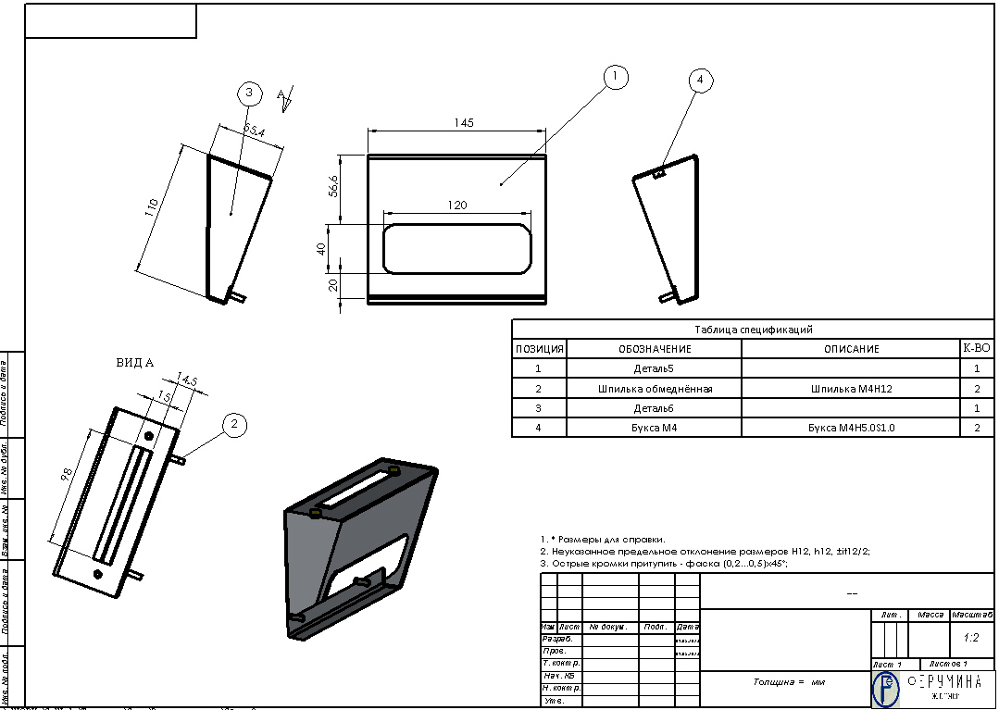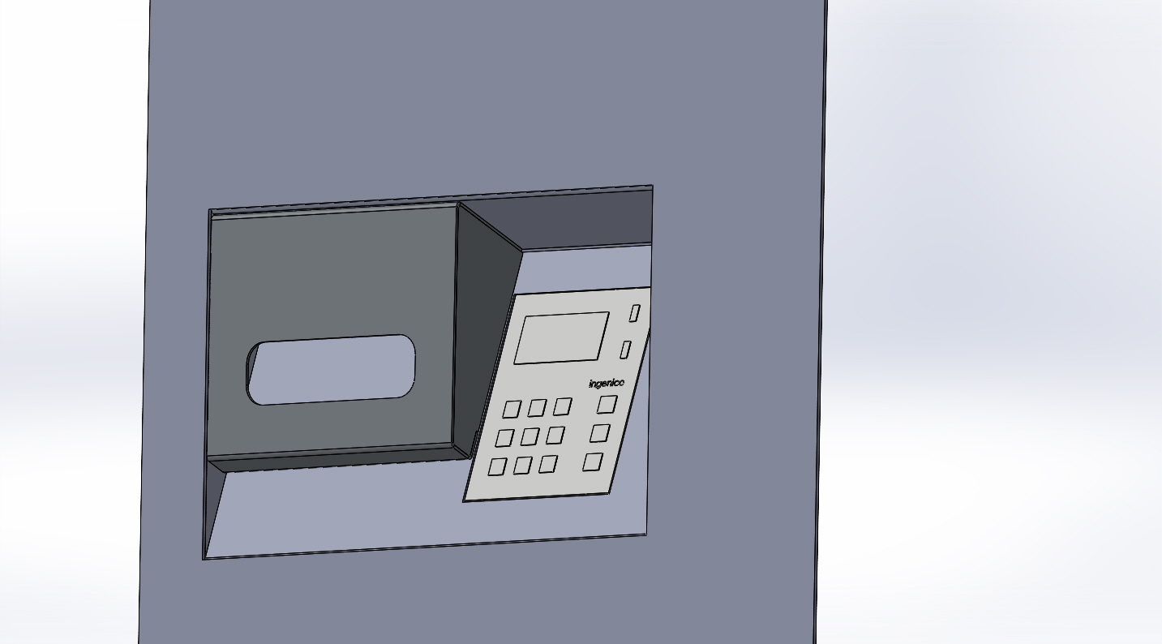

  - Вимоги до послуги з встановлення нового монетоводу
Монетовод має забезпечувати безперешкодний прохід монет через монетоприймач, мати захист від зовнішніх чинників, здатних зашкодити працездатності терміналу та пошкодженню, власне, монетоводу. Встановлення монетоводу здійснюється шляхом заміни існуючого монетоводу на такий, який наведено на малюнках нижче, з подальшою перевіркою його працездатності.

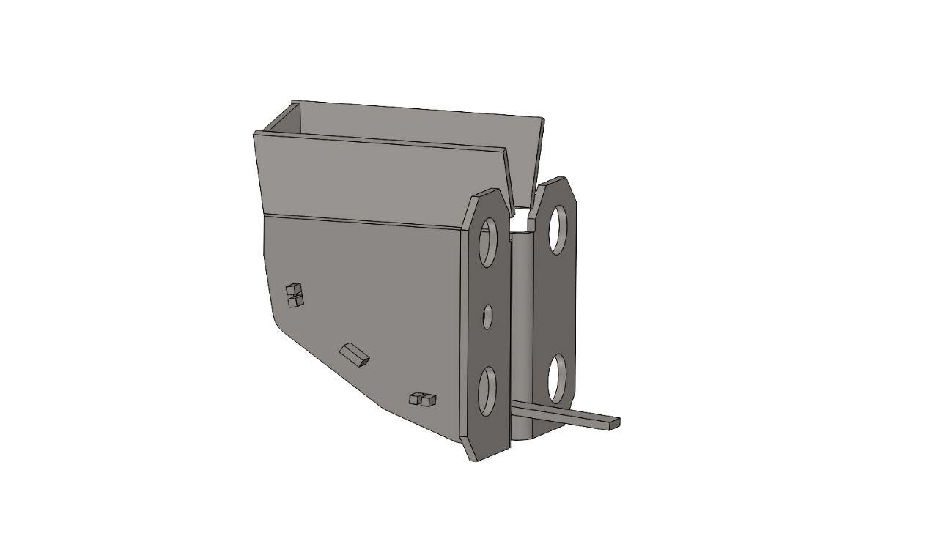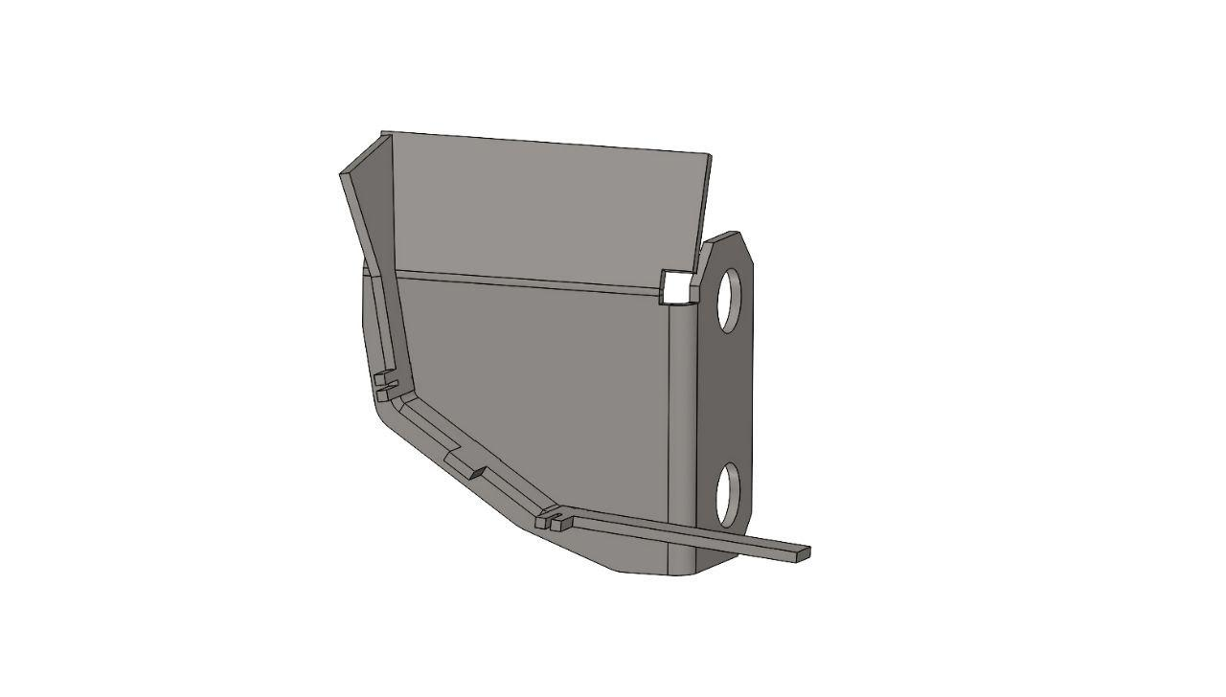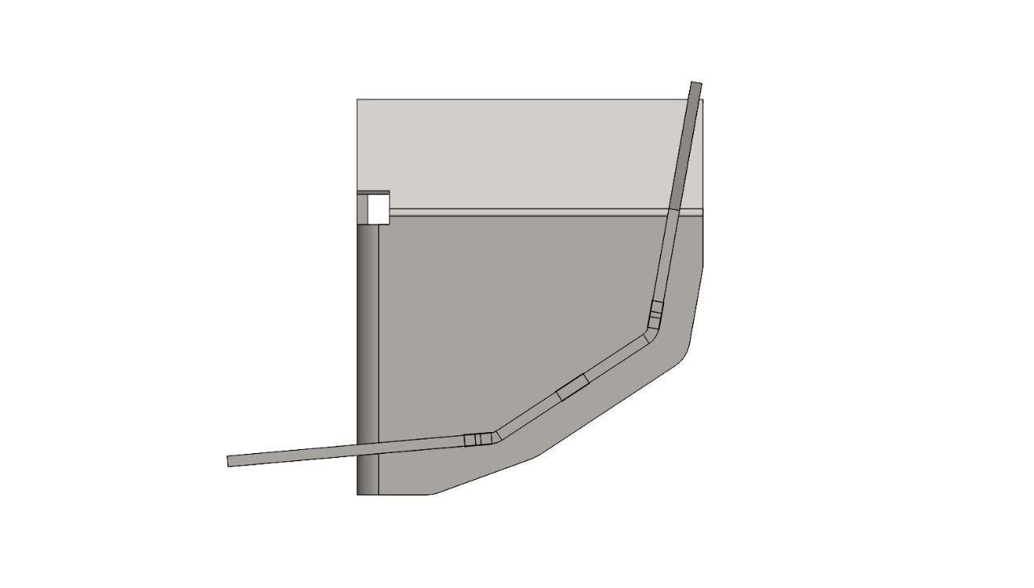

Товщина металевих стінок монетоводу має бути не менше 1 мм. Кріплення деталей монетоводу повинно бути виконано за допомогою зварювання. Монетовод встановлюється в ПТКС на заміну існуючого. Виконавець виготовляє його власними силами.

2.4. Вимоги до послуг з доопрацювання дверцят ПТКС по виготовленню монтажного отвору для можливості встановлення POS-терміналу
Доопрацювання дверцят ПТКС полягає у виготовленні в них монтажного отвору для можливості встановлення POS-терміналу. До встановлення вказаного комплекту на монтажний отвір у дверцятах повинна бути встановлена захисна металева пластина, яка надійно закриває монтажний отвір. Пластина повинна бути з того ж матеріалу та того ж кольору як і поверхня, на яку вона встановлюється, та забезпечувати захист від впливу зовнішнього середовища. Перед встановленням в ПТКС комплекту обладнання для оплати банківською карткою захисна пластина демонтується.
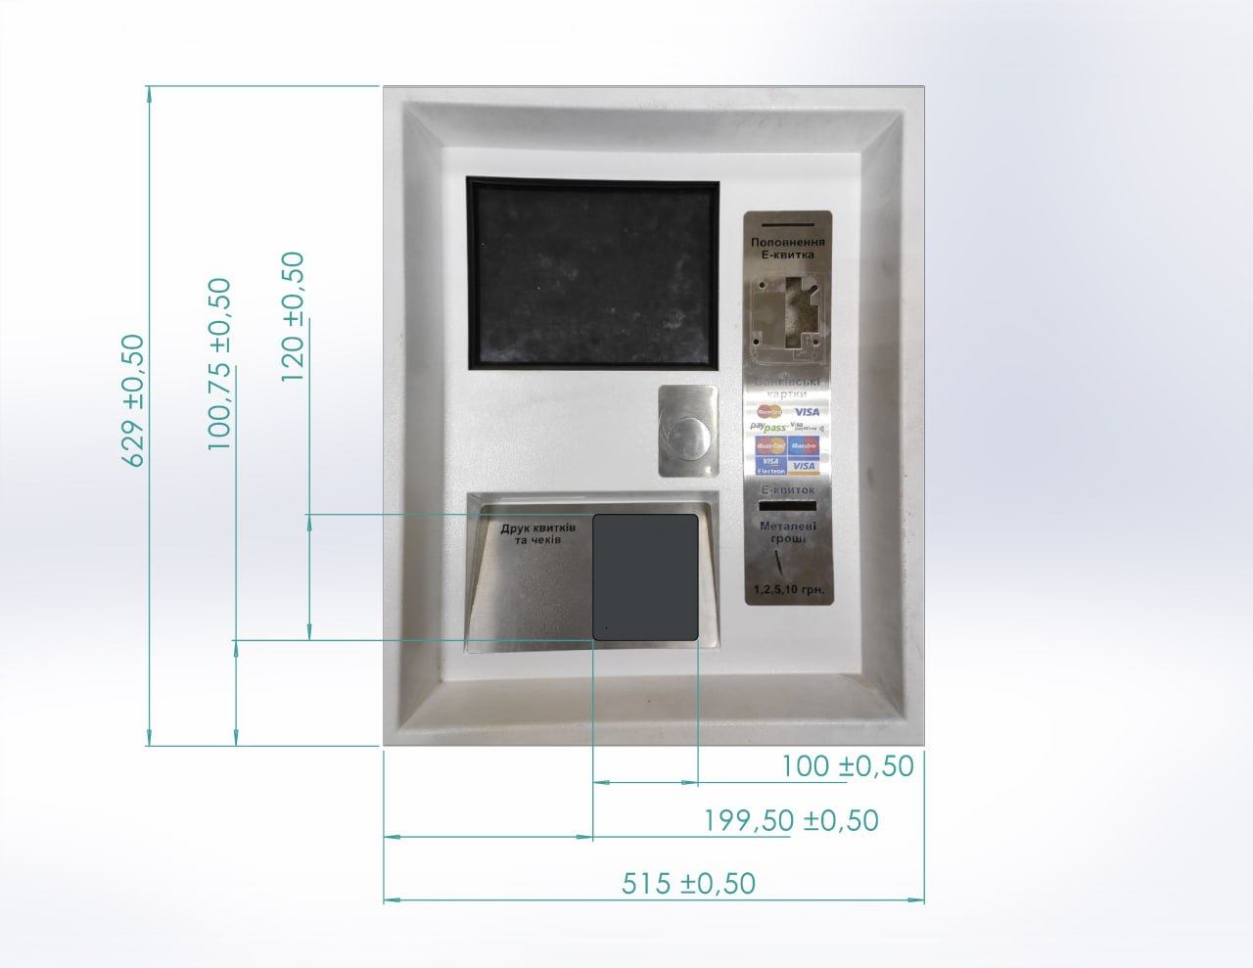

2.5. Вимоги до послуг з модернізації ПТКС шляхом встановлення, підключення та налаштування комплекту обладнання для оплати банківською карткою
Модернізація ПТКС здійснюється шляхом встановлення, підключення та налаштування комплекту обладнання для оплати банківською карткою. Комплект обладнання встановлюється Виконавцем в монтажний отвір. Виконавцем проводиться його підключення, налаштування та перевірка працездатності. Технічні характеристики комплекту обладнання для оплати банківською карткою наведено в Таблиці 2.1.
Виконавець придбаває комплекти обладнання для оплати банківською карткою за власний рахунок.
Таблиця 2.1. Технічні характеристики комплекту обладнання для оплати банківською карткою Ingenico Self/2000
Обладнання | Вимоги | Характеристики
Процесор | Програми та криптування | Cortex A5
Пам’ять | Зовнішня  Внутрішня | 512 Mб Flash, 512 Mб RAM,  мікро SD - до 32ГБ
ОС |  | Telium TETRA
Рідери карт | Безконтактний | EMV Level 1 сумісно / ISO 14443 A/B/B’
Дисплей | Кольоровий | 3.26” з підсвіткою, QVGA вертик. (240x320)
Клавіатура | Віртуальна | PIN on Screen (on-line chess, on-line / off-line contact)
Аудіо | Зуммер  Поліфонія (wav формат) | Моно  Через зовнішній динамік (не входить до поставки)
Зв'язок у терміналі | Wired | Ethernet 10/100, 1xRJ45
Порти в терміналі | USB  Serial  Sound | 1 x USB Slave (USB-B)  2 x USB Host (USB-A)  2 x RS232 (RJ11)  1 x 2 PIN коннектор для зовнішнього динамика
Умови експлуатації | Робоча температура  Температура зберігання  Відносна вологість | -20°C - +70°C  -20°C - +70°C 95%  без виникнення вологи при +55°C
Виконавець може поставити еквівалент зазначеного обладнання, за умови, що його технічні характеристики відповідають вищезазначеним та є сумісними з ПТКС.
Комплект обладнання для оплати банківською карткою (POS-термінал) повинен бути встановлений в ПТКС відповідно до зображення, наведеного нижче. На тих ПТКС, де не встановлюється комплект обладнання для оплати банківською карткою, на монтажний отвір повинна бути встановлена захисна металева пластина, яка його надійно закриває.

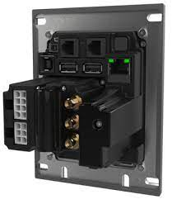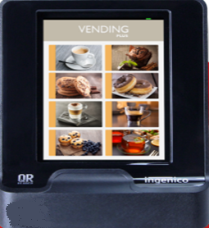

Комплект банківського обладнання (POS-терміналів) повинен бути сумісним з існуючим програмним забезпеченням Замовника, та Банку-Екваєра і таким чином забезпечувати коректний прийом оплат в ПТКС за допомогою будь-якої безконтактної банківської картки, емітованої українським чи іноземним банком.
2.6. Вимоги до послуг з доопрацювання блоку монітору ПТКС
Доопрацювання блоку монітору ПТКС проводиться шляхом встановлення сенсорного екрану, розміром 17 дюймів, який кріпиться на фронтальну поверхню ПТКС.
Виконавець придбаває зазначений сенсорний екран за власний рахунок. Доопрацювання блоку монітору ПТКС, для встановлення монітору із сенсорним екраном 17 дюймів включає:
- демонтаж існуючого блоку монітору, необхідних вузлів та блоків ПТКС;
- виготовлення дверцят ПТКС для встановлення монітору з сенсорним екраном розміром 17 дюймів;
- встановлення нового блоку монітору з сенсорним екраном розміром 17 дюймів, вузлів та блоків в ПТКС з подальшим підключенням, налаштуванням та перевіркою його працездатності.
Доопрацюваний блок монітору не повинен погіршувати роботу ПТКС, його зовнішній вигляд та його технічні характеристики.
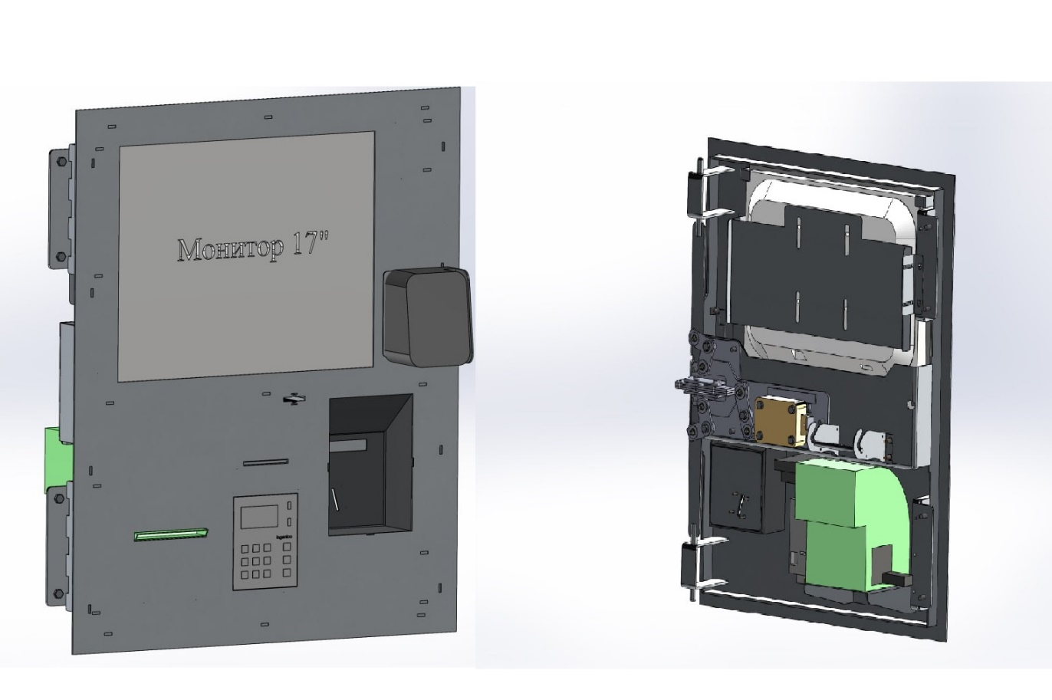

2.7. Послуги з модернізації GSM-модему до стандарту 4G (5G)

Модернізація відбувається шляхом встановлення роутера стандарту 4G який повинен підтримувати GSM-зв’язок для передачі даних. Роутер повинен мати мінімум 4 порти передачі даних. Прилад встановлюється в один з терміналів в групі ПТКС, до нього підключається антена 4G. Обмін даними з іншими ПТКС відбувається за допомогою кабелю передачі даних UTP 5 Cat з якого виробляються патч-корди необхідної довжини. Прокладка патч-кордів має бути малопомітною.
Виконавець придбаває зазначений роутер за власний рахунок.

- ЯКІСТЬ ПОСЛУГ. ПОРЯДОК ПРИЙМАННЯ-ПЕРЕДАЧІ
Результатом модернізації ПТКС вважатиметься збільшення продуктивності та відмовостійкості, покращення технічних та споживчих характеристик, в тому числі встановленого обладнання.
Приймання-передача послуг з модернізації ПТКС здійснюється по факту надання послуг на виконання заявки Замовника. Приймання-передача послуг здійснюється за участю представників Замовника та Виконавця, про що складається відповідний акт приймання-передачі наданих послуг з модернізації ПТКС.
У разі надання послуг неналежної якості або виявлення недоліків, що виникли внаслідок допущених Виконавцем порушень при наданні послуг, Виконавець зобов’язується за свій рахунок усунути недоліки.
Якщо після прийняття послуг Замовник виявив їх недоліки, що не могли бути виявлені під час прийняття послуг з об’єктивних підстав, в тому числі такі, що були умисно приховані Виконавцем, він зобов’язаний негайно повідомити про це Виконавця, а Виконавець зобов’язаний усунути всі відхилення за свій рахунок.
- ГАРАНТІЙНІ ЗОБОВ’ЯЗАННЯ
Строк гарантії на все встановлене Виконавцем обладнання надається згідно з технічними даними заводу-виробника, але в будь-якому разі не менше 12 (дванадцяти) місяців з дати підписання акту приймання-передачі наданих послуг по кожному ПТКС. Строк гарантії на надані Виконавцем послуги - 12 (дванадцяти) місяців з дати підписання акту приймання-передачі наданих послуг по кожному ПТКС . Строк виправлення недоліків – 15 (п’ятнадцять) робочих днів з дня повідомлення Замовником Виконавця про виявлені недоліки.

Додаток 1 до Технічних вимог

ЗАЯВКА НА МОДЕРНІЗАЦІЮ ПРОГРАМНО -ТЕХНІЧНИХ КОМПЛЕКСІВ САМООБСЛУГОВУВАННЯ

№ з/п | Місце розміщення ПТКС | Номер ПТКС, що підлягає модернізації | Перелік послуг з модернізації

Додаток 2 до Технічних вимог

МІСЦЯ РОЗМІЩЕННЯ ПТКС
№ з/п | Місця розміщення ПТКС | Кількість ПТКС ОП2-01 | Кількість ПТКС ОП2-02 | Кількість ПТКС ОП2-03
КП “Київський метрополітен”. Святошинсько-Броварська лінія, вестибюлі
1 | Академмістечко 1 | 1 | 1 | 3
 | Академмістечко 2 | 1 | 1 | 3
 | Житомирська 1 | 1 | 1 | 1
 | Житомирська 2 | 1 | 1 | 3
 | Святошин 1 | 1 | 1 | 3
 | Святошин 2 | 1 | 1 | 3
 | Нивки 1 | 1 | 0 | 1
 | Нивки 2 | 1 | 1 | 1
 | Берестейська | 1 | 1 | 2
 | Шулявська | 1 | 1 | 2
 | Політехнічний Інститут | 1 | 1 | 3
 | Вокзальна | 1 | 1 | 5
 | Університет | 1 | 1 | 1
 | Театральна | 1 | 1 | 2
 | Хрещатик 1 | 1 | 1 | 2
 | Хрещатик 2 | 1 | 0 | 1
 | Хрещатик 3 | 1 | 0 | 1
 | Арсенальна | 1 | 1 | 1
 | Дніпро | 1 | 0 | 1
 | Гідропарк 1 | 1 | 0 | 0
 | Гідропарк 2 | 1 | 1 | 0
 | Лівобережна 1 | 1 | 1 | 3
 | Лівобережна 2 | 1 | 1 | 3
 | Дарниця 1 | 1 | 1 | 2
 | Дарниця 2 | 1 | 1 | 2
 | Чернігівська 1 | 1 | 1 | 1
 | Чернігівська 2 | 1 | 1 | 1
 | Лісова 1 | 1 | 1 | 3
 | Лісова 2 | 1 | 1 | 3
КП “Київський метрополітен”. Оболонсько-Теремківська лінія, вестибюлі
 | Героїв Дніпра 1 | 1 | 1 | 3
 | Героїв Дніпра 2 | 1 | 1 | 2
 | Мінська 1 | 1 | 1 | 2
 | Мінська 2 | 1 | 1 | 3
 | Оболонь 1 | 1 | 1 | 2
 | Оболонь 2 | 1 | 1 | 2
 | Почайна 1 | 1 | 1 | 3
 | Почайна 2 | 1 | 1 | 1
 | Тараса Шевченка | 1 | 1 | 2
 | Контрактова площа-1 | 1 | 1 | 3
 | Контрактова площа-2 | 1 | 1 | 3
 | Поштова площа | 1 | 1 | 2
 | Майдан Незалежності | 1 | 1 | 2
 | Площа Українських Героїв | 1 | 1 | 3
 | Олімпійська | 1 | 1 | 3
 | Палац Україна | 1 | 1 | 2
 | Либідська | 1 | 1 | 3
 | Деміївська | 1 | 1 | 3
 | Голосіївська | 1 | 1 | 2
 | Васильківська 1 | 1 | 1 | 2
 | Васильківська 2 | 1 | 1 | 2
 | Виставковий центр | 1 | 1 | 2
 | Іподром 1 | 1 | 1 | 1
 | Іподром 2 | 1 | 1 | 1
 | Теремки 1 | 1 | 0 | 3
 | Теремки 2 | 1 | 2 | 2
КП “Київський метрополітен”. Сирецько-Печерська лінія, вестибюлі
 | Сирець | 1 | 1 | 1
 | Дорогожичі | 1 | 1 | 2
 | Лук'янівська | 1 | 1 | 3
 | Золоті ворота | 1 | 1 | 2
 | Палац спорту | 1 | 1 | 3
 | Кловська | 0 | 2 | 1
 | Печерська | 1 | 1 | 3
 | Звіринецька | 1 | 1 | 3
 | Видубичі 1 | 1 | 1 | 1
 | Видубичі 2 | 1 | 1 | 3
 | Славутич | 1 | 1 | 1
 | Осокорки 1 | 1 | 1 | 1
 | Осокорки 2 | 1 | 1 | 2
 | Позняки 1 | 1 | 1 | 3
 | Позняки 2 | 1 | 1 | 2
 | Харківська 1 | 1 | 1 | 1
 | Харківська 2 | 1 | 1 | 3
 | Вирлиця | 1 | 1 | 1
 | Бориспільська 1 | 1 | 1 | 3
 | Бориспільська 2 | 0 | 2 | 1
 | Червоний хутір | 0 | 2 | 1
КП “Київпастранс”. Борщагівська лінія швидкісного трамваю, платформи
 | Фунікулер Верхня станція | 0 | 2 | 2
 | Фунікулер Нижня станція | 1 | 2 | 2
 | Булгакова | 0 | 4 | 2
 | Жолудєва | 0 | 0 | 0
 | Зодчих | 0 | 2 | 2
 | Бульвар Кольцова 1 | 0 | 1 | 1
 | Бульвар Кольцова 2 | 0 | 0 | 2
 | Генерала Потапова | 0 | 0 | 5
 | Кільцева дорога | 1 | 2 | 0
 | Ромена Роллана | 1 | 1 | 2
 | Гната Юри 1 | 1 | 1 | 2
 | Гната Юри 2 | 1 | 1 | 2
 | Сім'ї Сосніних | 1 | 1 | 2
 | Вацлава Гавела | 1 | 1 | 2
 | Героїв Севастополя | 1 | 1 | 2
 | НАУ | 1 | 0 | 4
 | Індустріальна | 1 | 1 | 4
 | Польова | 1 | 1 | 2
 | Політехнічна | 1 | 1 | 3
 | Площа Перемоги | 0 | 0 | 5
 | Старовокзальна | 0 | 1 | 2
КП “Київпастранс”. Троєщинська лінія швидкісного трамваю, платформи
 | Милославська 1 | 0 | 0 | 3
 | Милославська 2 | 0 | 1 | 2
 | Марини Цвєтаєвої 1 | 0 | 1 | 1
 | Марини Цвєтаєвої 2 | 0 | 1 | 2
 | Сержа Лифаря | 0 | 2 | 4
 | Теодора Драйзера 1 | 0 | 1 | 1
 | Теодора Драйзера 2 | 0 | 1 | 2
 | Каштанова 1 | 0 | 1 | 1
 | Каштанова 2 | 0 | 1 | 1
 | Генерала Ватутіна 1 | 0 | 1 | 3
 | Генерала Ватутіна 2 | 0 | 1 | 1
 | Троєщина 2 | 0 | 2 | 4
Станції міської електрички, платформи
 | Троєщина (платформа 1) | 0 | 1 | 1
 | Троєщина (платформа 2) | 0 | 1 | 1
 | Троєщина-2 | 0 | 2 | 3
 | Почайна | 0 | 2 | 2
 | Зеніт (платформа 1) | 0 | 1 | 1
 | Зеніт (платформа 2) | 0 | 1 | 1
 | Вишгородська (платформа 1) | 0 | 1 | 1
 | Вишгородська (платформа 2) | 0 | 1 | 1
 | Вишгородська (платформа 3) | 1 | 1 | 1
 | Сирець (платформа 1) | 0 | 1 | 2
 | Сирець (платформа 2) | 0 | 0 | 1
 | Рубежівський (платформа 1) | 0 | 1 | 1
 | Рубежівський (платформа 2) | 0 | 1 | 1
 | Борщагівка | 0 | 2 | 2
 | Київ - Волинський (платформа 1) | 0 | 1 | 1
 | Київ - Волинський (платформа 2) | 0 | 1 | 3
 | Караваєві Дачі (платформа 1) | 0 | 1 | 1
 | Караваєві Дачі (платформа 2) | 0 | 1 | 1
 | Лівобережна (платформа 1) | 0 | 1 | 1
 | Лівобережна (платформа 2) | 0 | 1 | 1
 | Дарниця | 0 | 2 | 2
 | Видубичі 1 | 0 | 1 | 1
 | Видубичі 2 | 0 | 1 | 1
 | Лівий берег | 0 | 1 | 2
 | Святошин | 0 | 2 | 3
 | Київ-Дніпровський | 0 | 1 | 1
 | Київська Русанівка | 0 | 2 | 2
 | Київ-Деміївський | 0 | 1 | 1
 | Протасів Яр | 0 | 2 | 2
 | Київ Пасажирський | 0 | 2 | 2
КП “Київпастранс”. Зупинки громадського транспорту
 | Зуп."Магазин" | 0 | 0 | 1
 | Зуп."Стадіон Спартак" | 0 | 0 | 1
 | Зуп."Деміївський провулок" | 0 | 0 | 1
 | Зуп."Вул. Протасів Яр" | 0 | 1 | 0
 | Зуп."Гідрометеорологічна" | 0 | 0 | 1
 | Зуп."Вул. Якубовського" | 0 | 0 | 1
 | Зуп."Вул. Крамського" | 0 | 0 | 1
 | Зуп."Вул. Китаївська" | 0 | 0 | 1
 | Зуп."Універсам" | 0 | 0 | 1
 | Зуп."Ст.м. Васильківська" | 0 | 0 | 1
 | Термінал «А» Міжнародного аеропорту «Київ» (Жуляни) | 1 | 0 | 0
 | Зуп. "Корпус 10" | 0 | 0 | 1
 | Зуп. "Житловий масив" | 0 | 0 | 1
 | Зуп. "Станція метро "Берестейська" | 0 | 0 | 1
 | Зуп. "Вулиця Герцена" | 0 | 0 | 1
 | Зуп. "Вулиця Наталії Ужвій" | 0 | 0 | 1
 | Зуп. "Поліклініка" | 0 | 0 | 1
 | Зуп. "Станція метро "Лівобережна" | 0 | 0 | 1
 | Зуп. "Вулиця Богатирська" | 0 | 0 | 1
 | Зуп. «Станція метро «Виставковий центр»» | 0 | 0 | 1

Керівник організації – учасника
процедури закупівлі або _______________________ /____________________/
інша уповноважена (посадова) особа (підпис) МП ** (ініціали та прізвище)
**Ця вимога не стосується осіб, які здійснюють діяльність без печатки, згідно з чинним законодавством
ДОДАТОК 5
до тендерної документації

ЗАТВЕРДЖЕНО
Наказ Міністерства розвитку економіки,
торгівлі та сільського господарства України
14 грудня 2020 року № 2628

ФОРМА
забезпечення тендерної пропозиції / пропозиції
__________ ГАРАНТІЯ № ________
(назва в разі необхідності)
1. Реквізити
Дата видачі ______________
Місце складання _________________________________________________
Повне найменування гаранта ___________________________________
Повне найменування принципала ______________________________________
Найменування бенефіціара ____________________________________________
Сума гарантії _________________________________________________________
Назва валюти, у якій надається гарантія ________________________________________
Дата початку строку дії гарантії (набрання чинності) _____________________________
Дата закінчення строку дії гарантії, якщо жодна з подій, передбачених у пункті 4 форми, не настане ___________________________________________________________________
Номер оголошення про проведення конкурентної процедури закупівлі / оголошення про проведення спрощеної закупівлі ______________________________________________
Інформація щодо тендерної документації / оголошення про проведення спрощеної закупівлі _______________________________________________________________
Відомості про договір, відповідно до якого видається гарантія банком, страховою організацією, фінансовою установою (у разі наявності) _____________________________
2. Ця гарантія застосовується для цілей забезпечення тендерної пропозиції / пропозиції учасника процедури закупівлі / спрощеної закупівлі відповідно до Закону України «Про публічні закупівлі» (далі - Закон).
3. За цією гарантією гарант безвідклично зобов’язаний сплатити бенефіціару суму гарантії протягом 5 робочих / банківських днів після дня отримання гарантом письмової вимоги бенефіціара про сплату суми гарантії (далі - вимога).
Вимога надається бенефіціаром на поштову адресу гаранта та повинна бути отримана ним протягом строку дії гарантії.
Вимога може бути передана через банк бенефіціара, який підтвердить автентичним SWIFT-повідомленням на SWIFT-адресу гаранта достовірність підписів та печатки бенефіціара (у разі наявності) на вимозі та повноваження особи (осіб), що підписала(и) вимогу (у разі, якщо гарантом є банк).
Вимога повинна супроводжуватися копіями документів, засвідчених бенефіціаром та скріплених печаткою бенефіціара (у разі наявності), що підтверджують повноваження особи (осіб), що підписала(и) вимогу.
Вимога повинна містити посилання на дату складання/видачі і номер цієї гарантії, а також посилання на одну з таких умов (підстав), що підтверджують невиконання принципалом своїх зобов’язань, передбачених його тендерною пропозицією / пропозицією:
відкликання тендерної пропозиції / пропозиції принципалом після закінчення строку її подання, але до того, як сплив строк, протягом якого тендерні пропозиції / пропозиції вважаються дійсними;
непідписання принципалом, який став переможцем тендеру / спрощеної закупівлі, договору про закупівлю;
ненадання принципалом, який став переможцем тендеру/спрощеної закупівлі, забезпечення виконання договору про закупівлю після отримання повідомлення про намір укласти договір про закупівлю, якщо надання такого забезпечення передбачено тендерною документацією/оголошенням про проведення спрощеної закупівлі;
ненадання принципалом, який став переможцем процедури закупівлі (крім переговорної процедури закупівлі), у строк, визначений пунктом 47 Закону, документів, що підтверджують відсутність підстав, установлених пунктом 47 Закону.
4. Строком дії гарантії є період з дати початку дії гарантії до дати закінчення дії гарантії (включно) або до настання однієї з таких подій залежно від того, що настане раніше:
сплата бенефіціару суми гарантії;
отримання гарантом письмової заяви бенефіціара про звільнення гаранта від зобов’язань за цією гарантією;
отримання гарантом повідомлення принципала про настання однієї з обставин, що підтверджується відповідною інформацією, розміщеною на вебпорталі Уповноваженого органу, а саме:
закінчення строку дії тендерної пропозиції / пропозиції та забезпечення тендерної пропозиції/пропозиції, зазначеного в тендерній документації / оголошенні про проведення спрощеної закупівлі;
укладення договору про закупівлю з учасником, який став переможцем процедури закупівлі (крім переговорної процедури закупівлі) / спрощеної закупівлі;
відкликання принципалом тендерної пропозиції / пропозиції до закінчення строку її подання;
закінчення тендеру / спрощеної закупівлі в разі неукладення договору про закупівлю з жодним з учасників, які подали тендерні пропозиції / пропозиції.
5. У разі дострокового звільнення гаранта від зобов’язань за цією гарантією заява бенефіціара про звільнення гаранта від зобов’язань за цією гарантією повинна бути складена в один з таких способів:
на паперовому носії, підписана представником(ами) бенефіціара і скріплена печаткою бенефіціара (у разі наявності), що підтверджує повноваження особи (осіб), що підписала(и) заяву, шляхом надсилання на поштову адресу гаранта;
у формі електронного документа, підписана представником(ами) бенефіціара з накладенням кваліфікованого електронного підпису представника(ів) бенефіціара та подана безпосередньо на електронну адресу гаранту разом із засвідченими кваліфікованим електронним підписом представника(ів) бенефіціара копіями документів, що підтверджують повноваження представника(ів) бенефіціара.
6. Зміни до цієї гарантії можуть бути внесені в установленому законодавством порядку, після чого вони стають невід’ємною частиною цієї гарантії.
7. Ця гарантія надається виключно бенефіціару і не може бути передана або переуступлена будь-кому.
Відносини за цією гарантією регулюються законодавством України.
Зобов’язання та відповідальність гаранта перед бенефіціаром обмежуються сумою гарантії.
Цю гарантію надано в формі електронного документа та підписано шляхом накладання кваліфікованого(их) електронного(их) підпису(ів) та кваліфікованої електронної печатки (у разі наявності), що прирівняні до власноручного підпису(ів) уповноваженої(их) особи(іб) гаранта та його печатки відповідно (зазначається в разі, якщо гарантія надається в електронній формі).

Уповноважена(ні) особа(и) (у разі складання гарантії на паперовому носії)
_____________________________________________________________________________
(посада, підпис, прізвище, ім’я, по батькові (за наявності) та печатка (у разі наявності))
Уповноважена(ні) особа(и) (у разі надання в електронній формі)
____________________________________________________________________________
(посада, підпис, прізвище, ім’я, по батькові (за наявності) та кваліфікований електронний підпис)

